**אספקת חשמל ברשויות המקומיות הדרוזיות ברמת הגולן - ביקורת מעקב**

# אספקת חשמל ברשויות המקומיות הדרוזיות ברמת הגולן - ביקורת מעקב

### מבוא

הרשות המקומית[1] משמשת נאמן הציבור בכל פעולותיה. תפקידן העיקרי של הרשויות המקומיות הוא לספק לתושביהן שירותים רבים ומגוונים, כגון חינוך, איכות הסביבה, תכנון ובנייה, תחבורה, תברואה ובריאות הציבור. באופן חריג, ובשל נסיבות היסטוריות ומשפטיות, ארבע המועצות הדרוזיות ברמת הגולן - מג'דל שמס, בוקעאת'א, מסעדה ועין קיניה - (להלן גם - המועצות המקומיות שנבדקו) אף מחלקות ומספקות חשמל לתושביהן.

משק החשמל נחלק לכמה מקטעי פעילות, החל משלב ייצור החשמל ועד למכירתו לצרכנים. מקטעים אלה כוללים את מקטע החלוקה ואת מקטע האספקה. פעילות החלוקה נוגעת להיבטים הפיזיים של חיבור הצרכן לרשת החשמל (להלן - הרשת) והעברת החשמל אליו בפועל. פעילות האספקה נוגעת לעסקת מכירת החשמל לצרכנים[2], והיא כוללת קריאת מונים וגביית תמורה. פעילויות החלוקה והאספקה מבוצעות על ידי חברת חשמל ברוב חלקי הארץ[3], ואילו ליישובים הדרוזיים ברמת הגולן חברת החשמל מוליכה את החשמל רק עד פתח היישוב. עולה אפוא שהמועצות המקומיות הדרוזיות ברמת הגולן הן שמחלקות ומספקות חשמל לתושביהן, באופן חריג לפעילות מוניציפלית מקובלת ובאופן חריג לפעילות החלוקה והאספקה ברחבי המדינה.

חשמל הוא מוצר חיוני "**שבלעדיו קשה לתאר קיום תנאי חיים רגילים של הציבור כולו"[4].** לפיכך בשנת 1996, עם חקיקת חוק משק החשמל, התשנ"ו-1996 (להלן - חוק משק החשמל או החוק), נקבעה חובת רישוי לכלל הפעילויות הקשורות בטיפול בחשמל ובהן שירותי החלוקה והאספקה, וכן הוסדר מערך פיקוח - הכול כדי להביא לשיפור השירות לצרכן. החוק לא קבע הוראות מעבר לגופים שכבר עסקו במועד כניסתו לתוקף בפעילות חלוקה בפועל (להלן - המחלקים ההיסטוריים), כמו המועצות המקומיות הדרוזיות, ובמשך שנים לא הוסדרה פעילותם על ידי רשות החשמל. כך המועצות המקומיות הדרוזיות ברמת הגולן המשיכו לחלק חשמל לתושביהן, ופעילותן לא גובתה ברישיון ולא הייתה נתונה לפיקוח גוף חיצוני כלשהו.

במועד ביקורת המעקב הנוכחית, שנעשתה בחודשים נובמבר - דצמבר 2024, כיהנו בארבע המועצות המקומיות ארבעה ראשי המועצות שנבחרו בבחירות האחרונות שהתקיימו בפברואר 2024: **במג'דל שמס** מר דולאן אבו סאלח**; בעין קיניה** מר ואיל מוגרבי; **במסעדה** מר סלמאן בטחיש; **ובבוקעאת'א** מר ויליאם אבו עואד.

רקע היסטורי ונתונים כלליים

עם תפיסת שטח רמת הגולן על ידי ישראל ב-1967 הוחל שלטון צבאי באזור. בשנת 1975 הוציא מפקד כוחות צה"ל באזור צו שמכוחו הוקמו המועצות המקומיות ביישובים הדרוזיים **מג'דל שמס**, **בוקעאת'א, מסעדה** ו**עין קיניה**. בדצמבר 1981 חוקקה הכנסת את חוק רמת הגולן, התשמ"ב-1981, שהחיל את המשפט, השיפוט והמינהל של מדינת ישראל בשטח רמת הגולן. כעבור שבועיים פרסם שר הפנים צווים בדבר הקמת מועצות מקומיות חדשות ביישובים אלה בהתאם למשפט הישראלי שהוחל.

להלן נתונים כלליים וכספיים על המועצות המקומיות שנבדקו:

לוח 1: **הרשויות המקומיות שנבדקו - נתונים כלליים, נכון לסוף ינואר 2025**

|  |  | **המועצה המקומית בוקעאת'א** | **המועצה המקומית מג'דל שמס** | **המועצה המקומית מסעדה** | **המועצה המקומית עין קיניה** |
| --- | --- | --- | --- | --- | --- |
|  | מספר  התושבים | 6,805 | 11,458 | 3,869 | 2,190 |
|  | האשכול  החברתי-כלכלי | 3 | 3 | 3 | 3 |
|  | אשכול  הפריפריאליות | 1 | 1 | 1 | 1 |
|  | סיווג הרשות המקומית | ביניים | הבראה | ביניים | יציבה |
|  | ביצוע ההכנסות  (באלפי ש"ח) | 60,213 | 102,087 | 46,715 | 24,574 |
|  | ביצוע ההוצאות  (באלפי ש"ח) | 60,691 | 102,453 | 46,542 | 24,296 |
|  | העודף (או הגירעון) השוטף (באלפי ש"ח) | (478) | (366) | 173 | 278 |
|  | העודף (הגירעון) המצטבר (באלפי ש"ח) | (419) | (351) | 15,110 | 3,752 |
|  | שיעור הגירעון המצטבר | 0.7% | 0.4% | - | - |
|  | בסיס חיוב בחשמל (פוטנציאל גבייה) באלפי ש"ח | 25,010 | 29,453 | 10,955 | 5,663 |
|  | שיעור הגבייה בפועל לשנת 2023 | 59.1% | 92.5% | 81.6% | 90.6% |
|  | שיעור הפחת בחשמל לשנת 2023 | 13% | 6.31% | 13.7% | 5.94% |
|  | שטח השיפוט (דונם) | 19,500 | 15,785 | 12,300 | 5,650 |

על פי נתוני הלשכה המרכזית לסטטיסטיקה (להלן - הלמ"ס) והדוחות הכספיים המבוקרים של הרשויות המקומיות לשנת 2023, בעיבוד משרד מבקר המדינה.

**מספר התושבים** - הנתון לקוח מתוך "הרשויות המקומיות - קובץ נתונים לעיבוד - 2022" שהכינה הלמ"ס.

**האשכול החברתי-כלכלי** - הלמ"ס מדרגת את הרשויות המקומיות בסולם של עשר דרגות (אשכולות), לפי המצב החברתי-כלכלי של האוכלוסייה המתגוררת בתחום שיפוטן. אשכול 10 מעיד על הרמה החברתית-כלכלית הגבוהה ביותר. מוצג הנתון שהיה מעודכן במועד סיום הביקורת המתייחס לשנת 2021.

**אשכול הפריפריאליות** - הלמ"ס מדרגת את הרשויות המקומיות בסולם של עשר דרגות (אשכולות), לפי מקומן הגיאוגרפי ביחס לריכוזי האוכלוסייה, על פי שקלול של שני מרכיבים: נגישות פוטנציאלית לכלל היישובים וקרבה לגבול מחוז תל אביב. אשכול 10 מעיד על היישוב המרכזי ביותר, ואשכול 1 - על היישוב הפריפריאלי ביותר. מוצג הנתון שהיה מעודכן במועד סיום הביקורת המתייחס לשנת 2020.

**סיווג הרשות המקומית** - משרד הפנים מסווג את הרשויות המקומיות על פי קריטריונים המשקפים את מצבן הכספי ופעולותיהן הכלכליות והמשקיות, כגון שיעור גירעון שוטף או מצטבר, זכאות למענק איזון, מתן הנחות ומחיקת חובות. על פי הקריטריונים הללו מחולקות הרשויות לשש קבוצות: (1) איתנוֹת (2) יציבוֹת (3) בהמראה (4) בתוכנית הבראה (5) בתוכנית התייעלות (6) במצב ביניים. מוצג הנתון שהיה מעודכן במועד סיום הביקורת.

**ביצוע ההכנסות** או **ביצוע ההוצאות** - ביצוע ההכנסות או ההוצאות בתקציב הרגיל. הנתון לקוח מתוך הדוחות הכספיים המבוקרים של הרשויות המקומיות המתייחסים לסוף שנת 2023.

**העודף (או הגירעון) השוטף** או **העודף (או הגירעון) המצטבר** - העודף (ובסוגריים - הגירעון) השוטף או העודף (ובסוגריים - הגירעון) המצטבר בתקציב הרגיל. הנתון לקוח מתוך הדוחות הכספיים המבוקרים של הרשויות המקומיות המתייחסים לסוף שנת 2023.

**שיעור הגירעון המצטבר** - כהגדרתו בסעיף 140ג לפקודת העיריות [נוסח חדש] ובסעיף 35ג לפקודת המועצות המקומיות [נוסח חדש]. הנתון לקוח מתוך הדוחות הכספיים המבוקרים של הרשויות המקומיות המתייחסים לסוף שנת 2023.

### פעולות הביקורת

בשנת 2019 פרסם משרד מבקר המדינה דוח בנושא "אספקת חשמל במועצות המקומיות הדרוזיות ברמת הגולן"[5] (להלן - הדוח הקודם או הביקורת הקודמת). בחודשים נובמבר עד דצמבר 2024 עשה משרד מבקר המדינה בדיקת מעקב על פעילותן של ארבע המועצות המקומיות **מג'דל שמס**, **בוקעאת'א**, **מסעדה** ו**עין קיניה** לתיקון הליקויים ויישום ההמלצות שהיו בדוח הוקדם והנוגעים לניהול משק החשמל שבתחום שיפוטן (להלן - ביקורת המעקב). נוסף על כך, בביקורת המעקב בדק משרד מבקר המדינה נושא חדש שלא נבדק בביקורת הקודמת - אספקת החשמל לאגודות חקלאיות על ידי המועצות המקומיות. בדיקות השלמה נעשו בוועדה המקומית לתכנון ולבנייה מעלה חרמון (להלן - הוועדה המקומית או הוועדה), ברשות לשירותים ציבוריים - חשמל (להלן - רשות החשמל) ובחברת החשמל לישראל בע"מ (להלן - חברת החשמל).

## אספקת חשמל במועצות המקומיות

### רקע נורמטיבי

רוב הבתים בישראל חוברו לרשת החשמל על ידי חברת החשמל. עד שנת 1996 פעלה חברת החשמל מתוקף זיכיון[6] שהעניק לה הנציב הבריטי בשנת 1927 מכוח פקודת זיכיונות חשמל (להלן - פקודת הזיכיונות או הפקודה), ומשנת 1996 - מכוח חוק משק החשמל. במועצות המקומיות הדרוזיות הוקמו מכוח צו של המפקד הצבאי משנת 1972 "ועדי חשמל", שניהלו את חלוקת החשמל בשטחן בהתבסס על תשתית שצה"ל הקים עבורן. מקורות החשמל היו גנרטורים מרכזיים שהוצבו בתשתית שהוקמה על ידי סוריה לפני שנת 1967. מכוחו של אותו צו משנת 1975 ועד שנת 1981 בהדרגה החליפה חברת החשמל את הגנרטורים שהזינו את המערכת הפנימית של המועצות המקומיות, בחיבור לרשת החשמל הארצית.

בשנת 1996 נכנס לתוקף חוק משק החשמל שביטל את פקודת הזיכיונות וייסד משטר של רישיונות, שהרשות המופקדת עליו היא רשות החשמל, אשר הוקמה מכוחו. החוק נועד "להסדיר את הפעילות במשק החשמל לטובת הציבור, וזאת תוך הבטחת אמינות, זמינות, איכות, יעילות והתייעלות אנרגטית והכל תוך יצירת תנאים לתחרות ומזעור עלויות"[7]. בחוק נקבעו תפקידיה של רשות החשמל: קביעת תעריפים ודרכי עדכונם; קביעת אמות מידה לרמה, לטיב ולאיכות השירות שנותן בעל רישיון ספק שירות חיוני ופיקוח על מילוי חובותיו לפי אמות המידה שנקבעו; בהמשך הורחבו סמכויות הרשות; בין היתר הועברה אליה הסמכות למתן הרישיונות לפי החוק, שהייתה נתונה קודם לכן בידי השר הממונה, ונוספו לה סמכויות פיקוח.

חוק משק החשמל לא הסדיר את פעילותם של "המחלקים ההיסטוריים" אשר פעלו לפני חקיקתו, ולאחר חקיקת החוק התעורר הצורך בהסדרת פעילותם כדין, על ידי הענקת רישיונות או על ידי פטור מרישיון בהתאם לחוק.

בשנת 2005 הגיש תושב המועצה המקומית **מג'דל שמס** עתירה לבג"ץ[8] (להלן - העתירה) בשל האיכות הירודה של שירותי המועצות הדרוזיות ברמת הגולן כמחלקות היסטוריות ובשל חיוב התושבים על פי תעריפי חשמל הגבוהים מאלה שגובה חברת החשמל, ובין היתר ביקש לחייב את חברת החשמל לקחת לידיה את שירותי חלוקת החשמל ואספקתו ביישובים על פי התעריפים שקובעת רשות החשמל.

בפסק הדין שניתן בעתירה באפריל 2010 נקבע כי "העתירה הצביעה על צורך מיידי וחיוני למסד במסגרת הדין את צרכי האספקה והחלוקה של החשמל בישובים ברמת הגולן שבהם חברת החשמל אינה מספקת חשמל עד לבתי הצרכנים. אין צריך לומר, כי נדרש לשלב את אותם ישובים שטרם שולבו ברשת ההסדרה הרישויית של חוק משק החשמל אל תוך המסגרת החקיקתית הנוהגת במדינה בתחום זה, ולהבטיח בכך אספקה סדירה ותקינה של חשמל, רמת איכות סבירה של שירות, בטיחות מתקני החשמל, ושוויון בתעריפים ותשלומים הנגבים מהתושבים".

במסגרת הדיונים בעתירה בשנת 2009 הציגה רשות החשמל לבית המשפט "מתווה להסדרת פעילותם החוקית של מחלקי חשמל היסטוריים"[9], אשר אושר על ידי רשות החשמל קודם לכן, ב-11.8.09 (החלטה 272, להלן - המתווה). בכך החל הניסיון הראשון להסדיר את שירותי חלוקת החשמל ואספקתו במועצות המקומיות הדרוזיות ברמת הגולן.

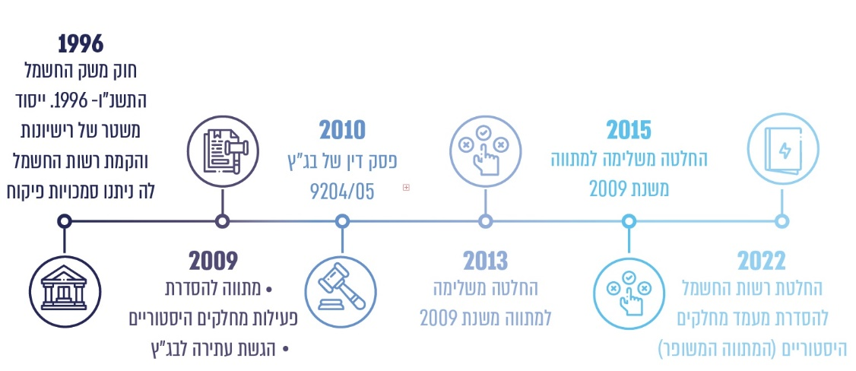תרשים 1: **הרקע הנורמטיבי להסדרת שירותי חלוקת החשמל ואספקתו**

הוכן בידי משרד מבקר המדינה.

### הניסיונות להסדרת משק החשמל במועצות המקומיות הדרוזיות ברמת הגולן

במתווה משנת 2009 קבעה רשות החשמל תהליך לאסדרת פעילות המועצות המקומיות, אשר בסופו, כעבור כשנתיים, יוקמו במועצות המקומיות ישות משפטית או תאגיד אזורי לארבע המועצות המקומיות לצורך חלוקה ואספקה של חשמל בשטחן. רשות החשמל תפקח על ישות זו מן הבחינות ההנדסית והבטיחותית ומבחינת תעריפי החשמל הנהוגים על ידה. אם ארבע המועצות המקומיות לא יפעלו בהתאם להוראות המתווה, תישקל העברת האחריות לאספקה ולחלוקה לגופים אחרים ותיבחן האפשרות לביטול פעילותן בתחום משק החשמל. עוד נקבע במתווה כי אם יבחר מחלק היסטורי שלא להצטרף למתווה תחל רשות החשמל בהליך של הפסקת פעילותו כמחלק חשמל ותעביר את פעילותו לגוף אחר הפועל מכוח רישיון כדין.

תרשים 2: **האתגרים בהקמת תאגיד חשמל אזורי לפי משרד הפנים**

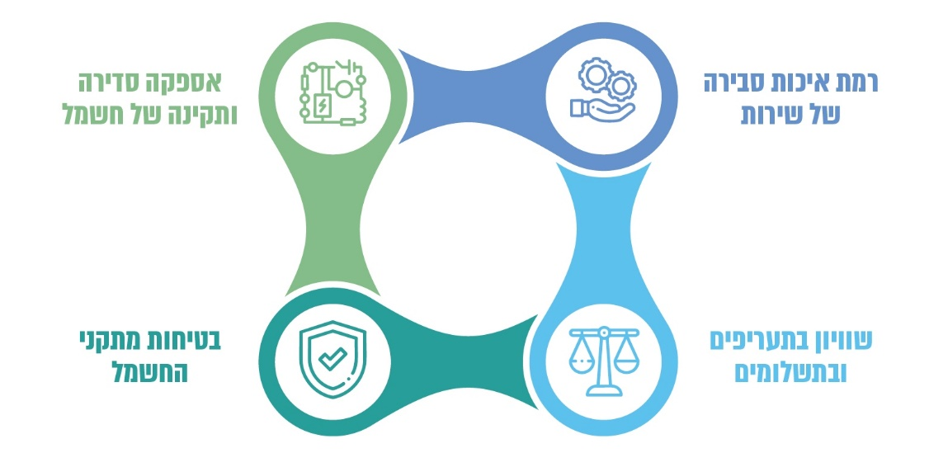

הוכן בידי משרד מבקר המדינה.

בינואר 2013 ובמאי 2015 קיבלה רשות החשמל שתי החלטות משלימות למתווה משנת 2009 בעניין "קביעת מנגנון להתחשבנות למעבר תשתית חלוקה למחלק אחר ספק שירות חיוני בהמשך למתווה הסדרת פעילותם החוקית של מחלקי חשמל היסטוריים"[10]. בהחלטות אלו נקבע כי מחלק היסטורי המעוניין להעביר את התשתיות שבבעלותו למחלק חשמל שהוא בעל רישיון כנדרש חייב להגיש בקשה מתאימה לרשות החשמל, בצירוף כל המסמכים והנתונים הרלוונטיים לצורך ביצוע ההעברה בהתאם למתווה. החלטות אלה נועדו להגדיר את התהליך להעברת תשתיות החלוקה למחלקים אחרים ואת המנגנונים הנדרשים לשם כך, לצד שמירה על האינטרסים של כל הצדדים המעורבים.

#### הביקורת הקודמת

הליקוי בדוח הקודם:בביקורת הקודמת עלה כי בדצמבר 2017 אישרה רשות החשמל את הצטרפותה של המועצה המקומית **מג'דל שמס** למתווה ולפיכך קיבלה המועצה רישיון זמני לחלוקת חשמל. עוד עלה כי לא הוקם תאגיד מקומי בשל היעדר אישור ממשרד הפנים וכי שלוש המועצות **בוקעאת'א**, **מסעדה** ו**עין קיניה** לא קיבלו אישור כאמור מרשות החשמל עד מועד סיום הביקורת (אוקטובר 2018), כיוון שלא השלימו את הליך הגשת המסמכים. למרות המאמצים להסדיר את הנושא המועצות המקומיות ממשיכות לפעול בתחום אספקת החשמל ללא רישוי כדין, למעט המועצה המקומית **מג'דל שמס**. כאמור, המועצה המקומית מג'דל שמס קיבלה רישיון זמני לחלוקת חשמל לאחר אישור הצטרפותה למתווה.

עוד צוין בדוח הקודם שבד בבד לבקשה להצטרף למתווה ערכו שלוש המועצות המקומיות **מג'דל שמס**, **מסעדה** ו**בוקעאת'א** פגישות עבודה ודיונים עם חברת החשמל כדי להעביר אליה את רשת החשמל, ובכלל זה להעביר את היישובים לשיטת גבייה ישירה מן התושבים - שיטת "מנייה פרטנית".

הליקוי בדוח הקודם:הביקורת הקודמת העלתה כי הדיונים בין חברת החשמל לבין שלוש המועצות המקומיות לא הבשילו לכדי הסכם להעברת הרשת לאחריות חברת החשמל.

בתגובה על ממצאי הביקורת הקודמת ציינה רשות החשמל כי המתווה להסדרת פעילותם החוקית של מחלקי החשמל ההיסטוריים נותן מענה כולל ליישובים שבהם מתקיימת פעילות חלוקה ואספקה של חשמל, לצרכנים ביתיים ואחרים. רשות החשמל בחרה לאמץ גישה חיובית שמטרתה להושיט יד תומכת לקידום הסדרת פעילות המועצות המקומיות בתחום חלוקת החשמל. עוד ציינה הרשות כי אושר למועצה המקומית **מג'דל שמס** להצטרף למתווה בסוף דצמבר 2017, ו**בוקעאת'א** הייתה בשלב מתקדם של הגשת מסמכים לקבלת רישיון של מחלק, אך נתקלה בהתנגדות מצד חברת החשמל בשל מחלוקת בנושא אזור החלוקה. המועצות המקומיות **עין קיניה** ו**מסעדה** הודיעו כי ילכו בדרך שיבחרו המועצות המקומיות **מג'דל שמס ובוקעאת'א**.

לגבי המועצה המקומית **מג'דל שמס** נמצא כי על אף הצטרפותה של המועצה למתווה לא בוצעו ביישוב שינויים כלשהם לשדרוג רשת החשמל או התשתיות הקיימות. עוד נמצא כי רשת החשמל סבלה מליקויים רבים, ובכלל זאת ליקויי בטיחות, וכי השמירה על תקינות הרשת ותחזוקתה ברמה נאותה היו כרוכות בהוצאות שוטפות גבוהות.

בתגובה על ממצאי הביקורת הקודמת מסרה המועצה המקומית **מג'דל שמס** למשרד מבקר המדינה בפברואר 2019 כי היא הצטרפה למתווה כדי לקבל רישיון חלוקה כנדרש, אחרי שכשלו כל ניסיונותיה להעביר את משק החשמל לחברת החשמל.

ההמלצה בדוח הקודם לרשות החשמל:משרד מבקר המדינה העיר בדוח הקודם לרשות החשמל כי משלא עלה בידי המועצות המקומיות להקים ישות משפטית או תאגיד בהתאם להוראות המתווה, ולנוכח אחריותה כלפי הצרכנים לפי חוק משק החשמל, עליה להגביר את מאמציה להסדרת שירותי החלוקה והאספקה של החשמל ביישובים הדרוזיים כפי שנקבע בעתירה. כך יובטחו טיפול ראוי ברשת החשמל באותם היישובים, שירות איכותי לתושבים ומניעת מפגעי בטיחות.

ההמלצה בדוח הקודם לרשויות המקומיות שנבדקו:בביקורת הקודמת העיר משרד מבקר המדינה למועצות המקומיות **בוקעאת'א**, **מסעדה** ו**עין קיניה** כי משהחליטו להצטרף למתווה היה עליהן למלא את דרישות רשות החשמל ולהמציא את המסמכים החסרים לצורך השלמת ההליך ויישום ההחלטה.

#### ביקורת המעקב

בביקורת המעקב עלה כי במאי 2022 קיבלה רשות החשמל החלטה[11] אשר נועדה להסדיר את העברת אחריות פעילות החלוקה והאספקה (להלן - החלטת רשות החשמל ממאי 2022), לרבות העברת התשתית מהמחלק ההיסטורי שבוחר בכך למחלק החשמל הדומיננטי (חברת החשמל), באופן מהיר ויעיל, ובשמירה על רציפות אספקת החשמל לצרכנים. ההחלטה מאפשרת למחלק המעביר לבחור אם לבצע סקר מצב רשת ולקבל תשלום מחברת החשמל בעבור הרשת המועברת או להעביר את הרשת ללא ביצוע סקר וללא קבלת תשלום. השינויים העיקריים לעומת המתווה הקודם וההחלטות המשלימות שבאו בעקבותיו הם ביטול חובת המחלק המעביר לשפר את הרשת וקביעת מנגנון פשוט להחזר עבור רכיבי הרשת במחירים נורמטיביים (להלן - המתווה המשופר).

ההחלטה מגדירה נהלים להעברת תשתיות חשמל בין מחלקים, כולל דרישות טכניות ומנהליות, מפרטת את תחומי האחריות של כל מחלק בתהליך ההעברה, לרבות תחזוקה, תפעול ושדרוג התשתיות, ומדגישה את הצורך בתיאום בין המחלקים ובהבטחת פיקוח מתאים על התהליך, כדי למנוע פגיעה באספקת החשמל לצרכנים. יצוין כי על פי ההחלטה ממאי 2022, מחלוקת כספית בין המועצות המקומיות לבין חברת החשמל לא תעכב את העברת הרשת, מאחר שהמחלק יכול להעבירה לחברת החשמל ללא תשלום בכל עת[12]. ביוני 2024 הוסף תיקון להחלטת רשות החשמל משנת 2022 המעניק ליו"ר הרשות סמכות לאשר מתווה חלופי להעברת רשתות, כולל הארכת לוח הזמנים עד 12 חודשים, אם הדבר לטובת הצרכנים או נדרש מבחינה בטיחותית. עוד נקבע כי תהיה ליו"ר הסמכות לבטל מתווה שאינו משרת את טובת הצרכנים.

**יוצא אפוא שהחלטת רשות החשמל ממאי 2022 (המתווה המשופר) קבעה מנגנון סדור ומוגדר להערכת שווי רשת החשמל של המועצות המקומיות ולהסדרת התשלום בגינה. כמו כן היא מקילה בפועל את הליך העברת רשת החשמל מאחריות המועצות המקומיות לאחריות חברת החשמל ומפחיתה את החסמים שהיו במתווה הקודם.**

**בביקורת המעקב עלה כי המועצה המקומית מג'דל שמס הצטרפה למתווה ובמקביל הגישה בקשה להעברת פעילותה לחברת החשמל, בהתאם להחלטת רשות החשמל להסדרה מקילה של העברת תשתיות ופעילות. הבקשה אושרה, וכעת המועצה נמצאת בעיצומו של תהליך המעבר. התהליך מתארך בין היתר בשל ראשוניותו ומורכבותו ובשל השפעות מלחמת חרבות ברזל. המועצה המקומית בוקעאת'א הצטרפה למתווה, והיא פועלת כיום כספק שירות חיוני כלפי צרכניה. המועצה המקומית מסעדה הגישה לרשות החשמל בקשת להצטרפות למתווה ונמצאת בשלב מתקדם של תיקונים ומשא ומתן לקראת אישור ההצטרפות. המועצה המקומית עין קיניה הגישה לאחרונה בקשת הצטרפות ונמצאת בשלב מוקדם למדי של ההליך.**

המועצה המקומית מג'דל שמס: בביקורת המעקב נמצא כי בנובמבר 2022 הודיעה המועצה המקומית **מג'דל שמס** לרשות החשמל על רצונה להעביר את פעילות משק החשמל לידי חברת החשמל, בהתאם למתווה המשופר שנקבע בהחלטת רשות החשמל ממאי 2022. בהודעתה ביקשה המועצה להעביר באופן מיידי את פעילות החלוקה ואספקת החשמל, כולל תחזוקת רשת החשמל בשטחים שבתחום אחריותה שממוקמים מחוץ לתחום גרעין היישוב - אזור התעשייה, שכונת "ניו מג'דל" ואזור של שטחים חקלאיים פתוחים - מאחר שאין בהם תשתיות חשמל של המועצה וברובם קיימת תשתית חשמל של חברת החשמל, כל זאת כדי לתת מענה מיידי לתושבים.

חברת החשמל הבהירה כי היא ערוכה לקבל את כלל התשתיות לידיה עד כשנה מיום ההסכם, לאחר הסדרת הנושאים הבטיחותיים והרגולטוריים הרלוונטיים. עוד ציינה חברת החשמל כי אפשר להעביר אליה את פעילות חלוקת החשמל ואספקתו באזורים שמחוץ לתחום גרעין היישוב באופן מיידי.

במאי 2023 אישרה רשות החשמל את העברת רשת החשמל של היישוב **מג'דל שמס** לחברת החשמל בשתי פעימות בהתאם למתווה המשופר. סוכם שפעילות חלוקת החשמל ואספקתו בכל האזורים שבאחריות המועצה שמחוץ לתחום גרעין היישוב תועבר לחברת החשמל באופן מיידי, ובפעימה השנייה, עד נובמבר 2024, תועבר הפעילות בשאר שטחי היישוב. כל זאת לאחר שהמועצה תעמוד בכל התחייבויותיה כפי שנקבע במתווה, בין היתר מיפוי תשתיות, ביצוע סקר נכסים, אומדן שווי נכסי הרשת והמצאת מסמכים נוספים הנדרשים לתחילת תהליך התכנון והביצוע של העברת הרשת מהמועצה לחברת החשמל.

בישיבת עדכון במאי 2024 שקיימו המועצה המקומית **מג'דל שמס** וחברת החשמל צוין כי בעקבות אישור רשות החשמל במאי 2023 הועברו לאחריות חברת החשמל שירותי חלוקת החשמל ואספקתו באזורים שמחוץ לתחום גרעין היישוב. כל לקוח הנמצא באזורים האלה רשאי להגיש בקשה לחיבור חשמל ישירות לחברת החשמל. עוד צוין כי כבר התקבלו פניות מלקוחות באזורים האלה, והחברה מקדמת את ההזמנות לחיבור באופן שוטף.

**נכון לינואר 2025 העברת האחריות לשירותי חלוקת החשמל ואספקתו בשטח הבנוי במג'דל שמס לחברת החשמל עדיין לא הושלמה, למרות התחייבות המועצה לביצועה עד נובמבר 2024. העיכוב נובע מכך שהמועצה המקומית עדיין לא השלימה את תהליך פירוט התשתיות, את ביצוע סקר הנכסים ואת אומדן שווי נכסי הרשת כפי שסוכם בין חברת החשמל למועצה.**

**המועצה המקומית מג'דל שמס ציינה בביקורת המעקב כי לא הצליחה להשלים את הסקר ואת המצאת הנתונים בשל המצב הביטחוני באזור הצפון והאירועים הקשים שפקדו את היישוב. המועצה עדכנה את חברת החשמל ואת רשות החשמל כי לא הצליחה להשלים את הסקר ואף דחתה את המועד להשלמתו כמה פעמים.**

על פי חוות דעתו של מהנדס החשמל שמונה מטעם המועצה המקומית **מג'דל שמס** לטפל בנושא, צפוי כי מיפוי רשת החשמל, כולל הרשתות התת-קרקעיות, והכנת האומדן יושלמו עד סוף אפריל 2025. המועצה מסרה לנציגי משרד מבקר המדינה כי היא וחברת החשמל ממשיכות לעדכן באופן שוטף את רשות החשמל על התקדמות תהליך העברת הרשת לחברת החשמל. יצוין כי עד מועד קבלת תשובת המועצה המקומית **מג'דל שמס**, מאי 2025, המועצה טרם השלימה את מיפוי רשת החשמל ואת הכנת האומדן.

[חברת החשמל מסרה בתשובתה למשרד מבקר המדינה](http://mvdocd2app.mevaker.loc/D2/?docbase=NM_PRD&locateId=090bc09b8480ed99) ממאי 2025 כי טרם התקבלו מידע או תוכניות מהמועצה, דבר המעכב את התקדמות תהליך העברת הרשת לחברת החשמל.

**משרד מבקר המדינה ממליץ למועצה המקומית מג'דל שמס להשלים את הכנת סקר הנכסים של רשת החשמל בשטח הבנוי של היישוב, ואם נדרש להיעזר באנשי מקצוע להשלמתו, כדי להעביר את שירותי חלוקת החשמל ואספקתו בשטח זה לאחריות חברת החשמל.**

המועצות המקומיות בוקעאת'א, מסעדה ועין קיניה: **בביקורת המעקב עלה כי המועצות המקומיות בוקעאת'א, מסעדה ועין קיניה לא הצטרפו למתווה המשופר להעברת רשת החשמל ואף לא קיימו מגעים עם חברת החשמל בנוגע להעברת רשת החשמל שבתחומן לאחריותה של חברת החשמל, על אף ההקלות במתווה המשופר לעומת המתווה הקודם. בינואר 2025, בביקורת המעקב, ציינה חברת החשמל כי לא היו פניות מצד המועצות האמורות בעניין זה**.

**משרד מבקר המדינה רואה בחיוב את הצעדים שנקטה רשות החשמל לצירוף המועצה המקומית מג'דל שמס למתווה ואת ההסכם שנחתם בעניין העברת רשת החשמל לאחריות חברת החשמל. על רשות החשמל לפעול בשיתוף המועצות בוקעאת'א, מסעדה ועין קיניה לצירופן למתווה.**

**מאחר שהשירות של חלוקת החשמל ואספקתו מופקד בידי חברת החשמל ואינו נמנה עם הפעילויות המוניציפליות המקובלות של המועצות המקומיות, ומכיוון שחשמל הוא מצרך יסוד ואספקתו מחייבת קיום והפעלה של רשת חשמל בטיחותית ומתוחזקת כראוי, ונוכח חובת הנאמנות של הרשויות המקומיות לתושביהן - משרד מבקר המדינה ממליץ למועצות המקומיות בוקעאת'א, מסעדה ועין קיניה לבחון בחיוב את החלטת רשות החשמל ממאי 2022 ואת ההשפעות ארוכות הטווח של הצטרפותן למתווה בהיבטים הכספיים, התפעוליים והבטיחותיים. לשם כך משרד מבקר המדינה ממליץ לשלוש המועצות המקומיות לנהל שיח עם רשות החשמל ולבחון את המשמעויות הכרוכות באי-העברת רשת החשמל שבתחומן לחברת החשמל, לשם הבטחת קבלת החלטה מושכלת בעניין.**

**משרד מבקר המדינה ממליץ לרשות החשמל ליזום שיח עם המועצות המקומיות בוקעאת'א, מסעדה ועין קיניה, לשם הצגת היתרונות והחסרונות של המתווה המשופר להעברת האחריות לפעילות החלוקה והאספקה של החשמל. זאת בשים לב לצורך לבצע את ההליך באופן מהיר ויעיל ולשמור על רציפות אספקת החשמל לצרכנים בשלוש המועצות המקומיות.**

**מידת תיקון הליקוי**

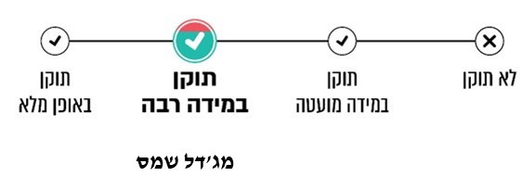

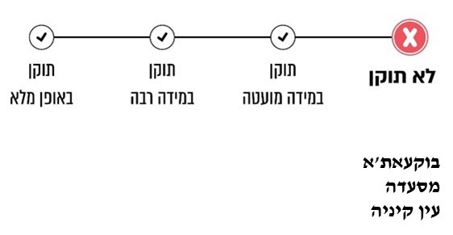

המועצה המקומית **בוקעאת'א** מסרה בתשובתה למשרד מבקר המדינה במאי 2025 (להלן - תשובת המועצה המקומית **בוקעאת'א**) כי המועצה ביקשה לקדם את העברת רשת החשמל לאחריותה של חברת החשמל.

המועצה המקומית **מסעדה** מסרה בתשובתה למשרד מבקר המדינה במאי 2025 (להלן - תשובת המועצה המקומית **מסעדה**) כי שכרה את שירותיו של יועץ לטיפול ברישיון המחלק ההיסטורי. עוד מסרה המועצה כי הנושא נמצא בטיפול, ובקרוב היא צפויה לקבל רישיון מחלק היסטורי. המועצה ציינה כי אינה מעוניינת להצטרף למתווה המשופר שהוצע בשנת 2022, אשר כולל העברה של רשת החשמל לניהול חברת החשמל. עם זאת הבהירה המועצה כי שכונות חדשות יוחרגו מהמתווה הקיים ולא יצורפו לרשת החשמל שבניהול המועצה, אלא ינוהלו על ידי חברת החשמל.

**נוכח מורכבות הטיפול ברשת החשמל והעלויות הכספיות הגבוהות הכרוכות בכך, משרד מבקר המדינה ממליץ כי המועצה המקומית מסעדה תשקול מחדש את עניין העברת רשת החשמל ותוודא כי החלטתה לגבי המתווה הרצוי מבוססת על כלל השיקולים הרלוונטיים ועל איזון ראוי ביניהם כנדרש, לשם הבטחת אספקת חשמל רציפה, תוך שמירה על בטיחות מרבית.**

בתשובתה ציינההמועצה המקומית **מסעדה** את היתרונות שבהשארת ניהול הרשת בידי המועצה - ניצול מיטבי של אנרגייה סולרית, יצירת רווחים עתידיים משדרוג הרשת וגביית חובות ישנים ביתר יעילות.

## פעולות הצדדים להסרת חסמים להעברת רשת החשמל לחברת החשמל

### עלות רשת החשמל

**בדוח הקודם עלה כי בדיונים בין חברת החשמל למועצות המקומיות צפו חסמים והתגלעו חילוקי דעות ומחלוקות בעיקר בסוגיות כמו עלות רשת החשמל, תשתיות הרשת ובטיחותה. הדבר מלמד על המורכבות והקושי בניהול רשת החשמל בארבע המועצות המקומיות.** לגבי עלות רשת החשמל צוין כי נקבע במתווה שכל מחלוקת בנוגע לשווי הרשת והכדאיות הכלכלית של הסכם העברת הרשת תוכרע על ידי ראש אגף הכלכלה ברשות החשמל.

#### הביקורת הקודמת

הליקוי בדוח הקודם: בדוח הקודם צוין כי חברת החשמל הכינה סקירה ובה ציינה כי אם תקבל את האחריות לאספקת שירותי חשמל לתושבי ארבע המועצות המקומיות יושתו עליה עלויות כבדות. חברת חשמל התבססה על בדיקה מדגמית שערכה במועצה המקומית **מג'דל שמס**, שמטרתה להיערך לאספקת חשמל במנייה פרטנית לכל התושבים. הסקירה העלתה כי חלק ניכר ממערכת החשמל הקיימת במועצה המקומית **מג'דל שמס** והמבנים המחוברים אליה אינם עומדים בסטנדרטים של רשות החשמל. כדי להתאים את הרשת לסטנדרטים של רשות החשמל, יהיה צורך להשקיע מעל 100 מיליון ש"ח בהחלפת התשתיות בכל רחבי היישוב **מג'דל שמס**.

מנגד בביקורת הקודמת טענו המועצות המקומיות **מג'דל שמס**, **בוקעאת'א**, **מסעדה** ו**עין קיניה**, ובראשן המועצה המקומית **מג'דל שמס**, כי חברת החשמל מנסה בכל דרך לקבל את הרשת לידיה חינם אין כסף.

**בתגובה על ממצאי הביקורת הקודמת**, מסרה חברת החשמל כי המועצה המקומית **מג'דל שמס** לא העבירה נתונים על אודות רשת החשמל שבתחומה ולכן לא יכולה להיות מחלוקת לגבי שווי הרשת. עוד הוסיפה חברת החשמל כי אם תחליט המועצה לקדם את העברת הרשת לידי חברת החשמל ותפעל בהתאם למתווה, תוכל חברת החשמל לקדם את הנושא מול הרשויות. אם יתגלעו מחלוקות בנושא, הן יועברו לפתחה של רשות החשמל מכוח הסמכויות הנתונות לה על פי דין.

ההמלצה בדוח הקודם: בדוח הקודם העיר משרד מבקר המדינה לרשות החשמל כי היה עליה לפעול, מול כל הגורמים הנוגעים בדבר, למציאת פתרון הולם לסוגיית רשת החשמל בארבע המועצות המקומיות הדרוזיות ברמת הגולן. על הצדדים לפעול בהתאם למתווה ולהעביר את ההכרעה במחלוקת הכספית בנוגע לשווי הרשת לראש אגף הכלכלה ברשות החשמל.

#### ביקורת המעקב

בביקורת המעקב עלה כי על פי החלטת רשות החשמל ממאי 2022[13] נקבע מנגנון תשלום עבור הרשת המועברת, וכי הדבר יהיה מותנה בביצוע סקר מצב הרשת. אם המחלק המעביר מבקש להעביר את הרשת ללא ביצוע סקר מצב הרשת, המחלק הדומיננטי לא ישלם לו עבור העברת הרשת. המחלק הדומיננטי ישלם למחלק המעביר עבור פריטי רשת שאושרו בסקר מצב הרשת, בניכוי תשלומים עבור פירוק פרטי רשת שאינם תקינים[14]. מחלוקת כספית בין המחלק הדומיננטי למחלק המעביר לא תשמש עילה לעיכוב בהעברת הרשת.

**כאמור, החלטת רשות החשמל ממאי 2022 מקלה בפועל על הליך העברת רשת החשמל לחברת החשמל ומפחיתה את החסמים שהיו במתווה קודם לכן**.

**בביקורת הקודמת עלו חילוקי דעות בנושא עלות שדרוג רשת החשמל במועצה המקומית מג'דל שמס. נמצא כי חלק ניכר מתשתיות החשמל ביישוב אינן עומדות בסטנדרטים של רשות החשמל, והסדרתן על פי הדרישות תדרוש השקעה של למעלה מ-100 מיליון ש"ח לטובת החלפת התשתיות. בביקורת המעקב עלה כי הליקוי תוקן במידה רבה ולאחר הסרת החסם של קבלת תשלום עבור עלות הרשת, העבירה המועצה המקומית מג'דל שמס את האחריות למתן שירותי חשמל לחברת החשמל בשלושה אזורים מתוך הארבעה שבתחומה. במועד סיום הביקורת, דצמבר 2024, שלוש המועצות המקומיות בוקעאת'א, מסעדה ועין קיניה עדיין לא החליטו אם להעביר את האחריות למתן שירותי חשמל בתחומן לחברת החשמל בדומה למועצה מג'דל שמס, על אף ההקלות שנקבעו במתווה המשופר.**

**מידת תיקון הליקוי**

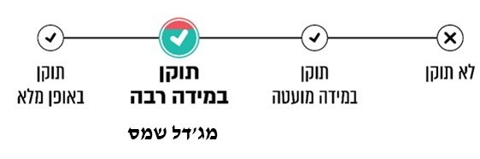

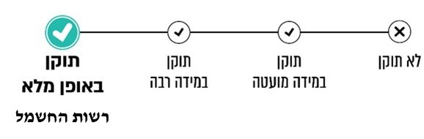

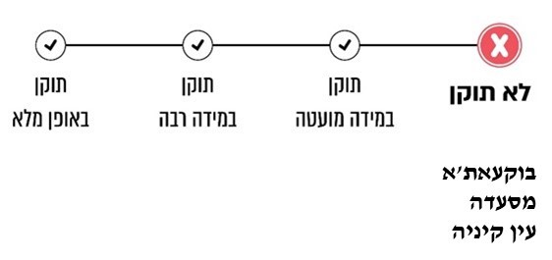

בתשובתה ציינההמועצה המקומית **מסעדה** כי בפגישות שהתקיימו עם רשות החשמל לא הייתה המלצה חד-משמעית להצטרף לחברת החשמל. זאת לדברי המועצה נוכח היתרונות שבהשארת ניהול הרשת בידיה - ניצול מיטבי של אנרגייה סולרית, יצירת רווחים עתידיים משדרוג הרשת וניהול יעיל של גביית חובות ישנים.

**משרד מבקר המדינה רואה בחיוב את החלטת רשות החשמל ממאי 2022 שקבעה מנגנון סדור להערכת שווי הרשת ולהסדרת התשלום בגינה ואת שיתוף הפעולה עם המועצה המקומית מג'דל שמס לביצוע ההעברה. מומלץ שהמועצות המקומיות בוקעאת'א, מסעדה ועין קיניה יבחנו גם הן לאמץ את ההחלטה להעברת הרשת שלהן לאחריות חברת החשמל על כל היבטיה, בייחוד בשל העובדה שהחלטת רשות החשמל ממאי 2022 פתרה את החסם של עלות הרשת, וכדי להביא להסדרת מצב רשת החשמל בתחומן לטובת כלל התושבים.**

### מילוי דרישות חוק התכנון והבנייה

על פי סעיף 157א לחוק התכנון והבנייה, התשכ"ה-1965 (להלן - חוק התכנון והבנייה), "לא תתחיל החברה בעבודה להספקת חשמל לבניין ולא תספק חשמל לצורך עבודות בנייה, אלא לאחר שמבקש החשמל המציא לה אישור מאת הרשות המאשרת או היתר בנייה" (להלן - טופס 2); עוד נקבע כי "לא תספק החברה חשמל לבניין אלא לאחר שמבקש החשמל המציא לה אישור מאת הרשות המאשרת" (להלן - טופס 4 או תעודת גמר). מטרתו של סעיף זה היא למנוע ממי שבנה ללא היתר ליהנות מחשמל, ובכך לסייע באכיפת דיני התכנון והבנייה, וכן למנוע סכנה בטיחותית בשל אספקת חשמל למבנה שאינו מותאם לכך. עוד נקבע בסעיף 157א(ו) לחוק התכנון והבנייה כי "ראתה הרשות המאשרת כי בנייתה של יחידת דיור, מסחר, שירותים או תעשיה היוותה סטייה מהיתר, רשאית היא להורות לחברה, למנהל או לספק, למנוע או להפסיק מתן חשמל, שירותי טלפון או מים, לפי העניין, לאותה יחידה". סעיף 157א לחוק התכנון והבנייה אינו חל על ספקיות חשמל דוגמת המועצות המקומיות, אולם מחובתן לפעול בהתאם בשל אחריותן לספק חשמל בבטחה.

חברת החשמל טענה בביקורת הקודמת שאחד הקשיים העיקריים שהיא נתקלת בהם מול המועצות המקומיות הוא שהתשתיות הקיימות במועצות המקומיות אינן ממלאות חלק מדרישות חוק התכנון והבנייה, ועל כן היא אינה יכולה לחבר את הבתים לרשת החשמל ולספק להם חשמל. חברת החשמל ביקשה מהמועצות המקומיות **מג'דל שמס**, **בוקעאת'א** ו**מסעדה** להסדיר את העניין מול הוועדה המקומית. ואכן, ההחלטה של רשות החשמל ממאי 2022 נותנת מענה רק לבתים המחוברים לחשמל כדין, אך עדיין יש צורך לתת מענה למי שמבקשים להתחבר לאחר העברת הרשת לחברת החשמל ואין בידם טופס 4 כמתחייב בחוק.

בתשובה נוספת של חברת החשמל, ממאי 2025, היא חזרה והדגישה כי למרות הרצון הטוב שלה להסדיר את נושא חיבור רשת החשמל במועצות המקומיות הדרוזיות ברמת הגולן בצורה בטיחותית, עלולה להיווצר בעיה לקדם נושא זה במבנים המחוברים לרשת החשמל במועצות אלו שלא קיבלו טופס 4.

#### חיבור מבנים שניתן להוציא להם היתר

##### הביקורת הקודמת

הליקוי בדוח הקודם: הביקורת הקודמת העלתה כי המועצות המקומיות חיברו בתים לחשמל בלי שיוצגו להן טופס 4 או טופס 2 כמתחייב. עוד העלתה הביקורת כי המועצות המקומיות לא דרשו מבעלי המבנים להמציא להן היתרי בנייה שהונפקו על ידי הוועדה המקומית לתכנון ובנייה, כדי לעמוד על מיקומם, על שטחם ועל ייעודם, ואף לא דרשו מהם להגיש תכניות של רשת החשמל במבנים.

כן עלה בדוח הקודם כי הוועדה המקומית מעלה חרמון לא הקפידה על כך שהמועצות המקומיות האמורות לא יחברו את הבתים לחשמל ללא קבלת אישורה (טופס 2 וטופס 4).

משרד מבקר המדינה העיר בדוח קודם משנת 2009[15], על כך שהמועצות המקומיות מספקות לתושביהן חשמל בלי להתנות את חיבור החשמל לבתי התושבים בהמצאת האישורים האמורים שנקבעו בחוק. הוועדה ציינה בתשובתה לדוח של משרד מבקר המדינה על הוועדה המקומית משנת 2009 כי דרשה כמה פעמים מהמועצות המקומיות האמורות להפסיק את חיבור הבתים לחשמל ללא קבלת אישורה (טופס 4), והיא פנתה בנושא זה גם למשרד הפנים כדי להסדיר את העניין, אולם מאמציה בעניין לא נשאו פרי.

ההמלצה בדוח הקודם:בדוח הקודם משרד מבקר המדינה המליץ כי משרד הפנים, מינהל התכנון, הוועדה המקומית והמועצות המקומיות יתנו את דעתם לאפשרות של הסדרת הבנייה העומדת בדרישות החוק ומנגד ינקטו אמצעי אכיפה בגין הבנייה שאי אפשר להכשיר בדיעבד כדי לשמור על קיום החוק ולאפשר מתן טופסי 4.

##### ביקורת המעקב

**המועצות המקומיות מג'דל שמס**, **בוקעאת'א**, **מסעדה ועין קיניה המשיכו לחבר בתים לחיבור חשמל קבוע בלי שיוצגו להן טופס 4. נוסף על כך הן אינן דורשות מבעלי המבנים להגיש להן תכניות של רשת החשמל באותם מבנים.**

בביקורת הקודמת עלה כי המועצות המקומיות חיברו בתים לחשמל ללא הצגת טפסים נדרשים, כגון טופס 4. בנוסף, נמצא כי המועצות לא דרשו מבעלי המבנים להמציא היתרי בנייה או תוכניות של רשת החשמל, כנדרש לפי התקנות**. בביקורת המעקב עלה כי הליקוי לא תוקן. המועצות המקומיות מג'דל שמס, בוקעאת'א, מסעדה ועין קיניה המשיכו לחבר בתים לחיבור חשמל קבוע בלי שיוצגו להן טופס 4.**

**מידת תיקון הליקוי**

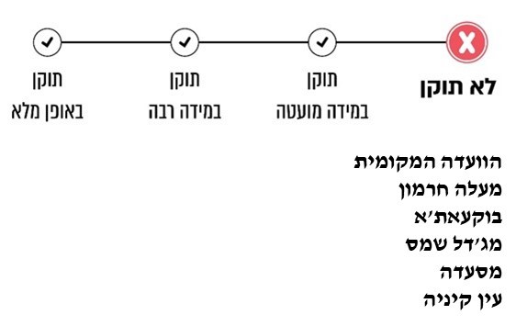

**על המועצות המקומיות בוקעאת'א, מג'דל שמס, מסעדה ועין קיניה להקפיד על הדרישה להגשת תכניות מפורטות של רשת החשמל במבנים, נוסף על היתרי הבנייה ותעודת הגמר (טופס 4), כתנאי לחיבור מבנים לחשמל כדי להבטיח בנייה בהתאם לחוק ולמניעת סכנה בטיחותית בשל אספקת חשמל למבנה שאינו מותאם לכך. על הוועדה המקומית מעלה חרמון לנקוט אמצעי אכיפה בגין שימוש במבנים שנבנו ללא היתר או שעדיין לא קיבלו טופס 4.**

בתשובת הוועדה המקומית לתכנון ובנייה מעלה חרמון למשרד מבקר המדינה מאפריל 2025 (להלן - תשובת הוועדה המקומית) נמסר כי במשך השנים היא התריעה בישיבות מליאה על הסיכונים והסכנות בחיבור לרשת החשמל של מבנים לא חוקיים והדגישה את החובה והאחריות של המועצות המקומיות לחיבור מבנים לרשת החשמל באופן חוקי ואת החובה לקבלת טופס 4 לשם השלמת הליך הרישוי לחיבור מבנים לתשתיות. עוד מסרה הוועדה המקומית כי פנתה ביוני 2023 למועצות המקומיות שבמרחב התכנון שלה והבהירה את האיסור לספק חשמל למבנים שנבנו ללא היתר בנייה.

**על המועצות המקומיות למפות את שטחיהן מתוך הבחנה בין שטחים שאפשר להוציא בהם היתרי בנייה, שטחים שאי אפשר להוציא בהם היתרי בנייה אך הם עומדים בתנאים לקבלת פטור, ושטחים שאי אפשר להוציא בהם היתרי בנייה וגם אינם עומדים בתנאי הפטור. כמו כן, על המועצות המקומיות לפעול מול הגורמים המתאימים - הוועדה המקומית, מינהל התכנון ושר הפנים - כדי שיהיה אפשר לחבר את המבנים בכל אחד מהשטחים לחשמל כדין.**

הוועדה המקומית ציינה עוד כי ערכה מיפוי של מבנים שיש להם היתרי בנייה אולם הם אוכלסו ללא תעודת גמר, וכי בעקבות ביקורת המעקב היא שלחה באפריל 2025 מכתבים לבעלי המבנים לגבי הדרישה להסדרת תעודת גמר והתראה בדבר נקיטת בהליכים. בתשובת המועצה המקומית **בוקעאת'א** צוין כי המועצה תפעל לבצע בהקדם האפשרי מיפוי של השטחים בתחום שיפוטה, תוך הבחנה בין שטחים שבהם ניתן להוציא היתרי בנייה לשטחים שבהם לא ניתן להוציא היתרי בנייה ואינם עומדים בתנאי הפטור.

בתשובת המועצה המקומית **מסעדה** צוין כי נכון למועד מתן תשובתה, המועצה מבקשת לפני כל חיבור של בית לרשת החשמל להמציא היתר בנייה ואישור של בודק חשמל מוסמך.

#### חיבור החשמל לבקתות חקלאיות

נושא חיבור החשמל לבקתות חקלאיות באמצעות אגודות חקלאיות מקומיות לא נכלל בדוח הקודם, וממצאי הבדיקה מתייחסים לבדיקה חדשה שנעשתה בביקורת הנוכחית.

על פי פקודת האגודות השיתופיות האגודות שיתופיות הן ישויות משפטיות נפרדות המוקמות על ידי התאגדות של אנשים לצורך קידום מטרה משותפת. הפקודה מגדירה את הזכויות ואת החובות של האגודות, ובהן תהליך הרישום, ניהול פנקס החברים, חובות החברים כלפי האגודה והסמכות לקנוס חברים.

בביקורת עלה כי בתחום מרחב התכנון בשטחים החקלאיים הקיימים בתחום המועצות המקומיות **מג'דל שמס, בוקעאת'א, ומסעדה** פועלות אגודות שיתופיות חקלאיות[16] העוסקות בענייני החקלאים ומייצגות אותם בשלוש המועצות (להלן - האגודות החקלאיות). האגודות החקלאיות בתחום המועצות המקומיות **מג'דל שמס ומסעדה** רוכשות חשמל מחברת החשמל; והאגודות החקלאיות בתחום המועצה המקומית **בוקעאת'א** רוכשות חשמל מהמועצה. האגודות החקלאיות רוכשות את החשמל באמצעות מוני חשמל ומוכרות את החשמל לבעלי צימרים ומבנים חקלאיים הנמצאים בשטחי השיפוט שלהן ללא פיקוח וללא בקרה.

בשנת 2022 חיברו האגודות החקלאיות הפועלות בתחום המועצה המקומית **בוקעאת'א** מבנים חקלאיים במטעים החקלאיים שבקרבת היישוב לרשת החשמל של היישוב. הדבר נעשה ללא כל הסכם בין המועצה לאגודות החקלאיות ובניגוד לדין, ובמועצה לא נמצא כל תיעוד בדבר חיבורים אלו ובדבר הגוף שנתן את האישור לכך. גם על קו המים בבריכת רם, הנמצאת בשטח החקלאי של המועצה המקומית **מסעדה**, נעשה חיבור למבנים שנבנו ללא היתר והם חוברו לחשמל אף שהבנייה שלהם אינה חוקית.

**מבדיקה שעשתה המועצה בוקעאת'א בינואר 2025 היא גילתה כי ישנם חיבורים פיראטיים שאינם מופיעים במרשמי מוני החשמל, לא של האגודות החקלאיות ולא של המועצה.**

**מסיור שערך צוות משרד מבקר המדינה ב-12.2.25 עולה כי מאות בקתות חקלאיות בשטחים החקלאיים, מסביב לבריכת רם ובתחום השיפוט של שתי המועצות המקומיות מג'דל שמס ומסעדה ובשטחים החקלאיים בתחום שיפוט המועצה המקומית בוקעאת'א, מחוברות לחשמל באמצעות חיבורים פירטיים. נוסף על כך נמצא כי בשנת 2022 חיברה המועצה המקומית בוקעאת'א לרשת החשמל, על דעת ראש המועצה הקודם, בקתה הנמצאת על שפת בריכת רם במרחק של חמישה ק"מ מגבול שטח השיפוט של המועצה. במועצה המקומית אין מידע או תיעוד לגבי קבלת ההחלטה בעניין ומימון עלויות החיבור. להלן תמונות של בקתות להמחשה.**

תמונה 1: **בקתות חקלאיות וכבל חשמל המספק חשמל לבקתה בבריכת רם**

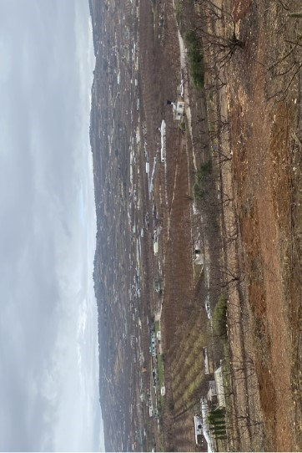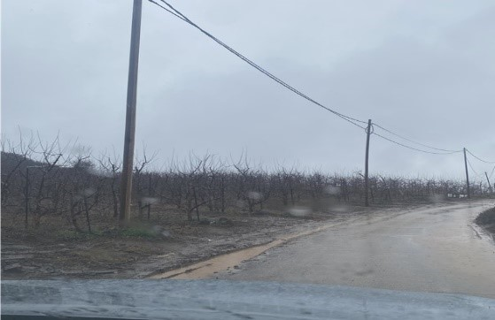

**מימין**: תמונה כללית למאות בקתות בשטחים החקלאיים לצורך המחשת התופעה. **משמאל**: חלק מקו אספקת החשמלמבוקעאת'א לבריכת רם. צולם על ידי צוות הביקורת ב-12.2.25.

**תמונת המצב המתוארת לעיל מצביעה על קשיי אכיפה של** **הוועדה המקומית לתכנון ולבנייה מעלה חרמון לגבי עבירות הבנייה בשטחים החקלאיים בתחום השיפוט של שלוש המועצות המקומיות בוקעאת'א, מג'דל שמס ומסעדה, ועל הקושי של הוועדה המקומית להתמודד עם עבירות אלה. נוסף על כך מצביעה תמונת המצב המתוארת לעיל על הקושי של המועצה המקומית בוקעאת'א להתמודד עם חיבור שלא כדין לרשת החשמל של בקתות בשטחים החקלאיים.**

בתשובת הוועדה המקומית נמסר כי היא פועלת לאכיפה בנוגע למבנים שנבנו ללא היתר, וכי תלויים ועומדים בבית המשפט כ-250 תיקים בגין עבירות בנייה ושימוש במרחב התכנון.

בתשובת המועצה המקומית **בוקעאת'א** נמסר כי האגודות החקלאיות צברו חובות גדולים בגין צריכת החשמל, וחובן למועצה המקומית **בוקעאת'א** מסתכם ב-624,904 ש"ח. המועצה המקומית ציינה כי עשתה ניסיונות אכיפה נגד האגודות החקלאיות, לרבות הטלת עיקולים על חשבונותיהן, אך חובן זה טרם הוסדר. לדברי המועצה המקומית, אי הסדרת הנושא מעמידה אותה מול שוקת שבורה.

**על הוועדה המקומית למפות את הבקתות החקלאיות שנבנו ללא היתר בנייה. על הוועדה המקומית והמועצה המקומית בוקעאת'א למפות את חיבורי החשמל הפירטיים של המבנים החקלאיים בתחום המועצה ולפעול בהתאם לסמכויותיהן להפסקת עבירות אלה ולמניעת הסכנות הכרוכות בחיבורים פירטיים.**

## מצב רשת החשמל בארבע המועצות המקומיות

### תחזוקת רשת החשמל במועצות המקומיות

תחזוקת רשת החשמל היא מרכיב חיוני בשמירה על אספקת חשמל רציפה, בטוחה ויעילה. בעקבות הביקורת הקודמת ארבע המועצות המקומיותהשקיעו סכומים גדולים בשדרוג רשת החשמל בתחומן, ובעקבות כך חלה בשנים האחרונות התקדמות ניכרת במצב תשתיות החשמל בהן, כגון החלפת עמודים, התקנת שנאים ושדרוג מערכות בהתאם לצרכים ההנדסיים ולמקורות התקציביים של כל מועצה. הדבר תרם להגברת אמינות הרשת, להפחתה בהפסקות חשמל בשעות צריכת שיא ולהבטחת שירות חשמל רציף ואיכותי לתושבים.

#### מחלקות החשמל במועצות המקומיות

מטרתו של חוק החשמל, התשי"ד-1954 (להלן - חוק החשמל) היא הסדרת הפעילות בתחום החשמל, ומכוחו הוצאו תקנות הקובעות כללים לביצוע עבודות חשמל, לרבות בדיקת רשתות החשמל ומתקני החשמל. עבודות החשמל והבדיקות הנדרשות על ידי אנשי המקצוע הן בגדר חובה שמבטיחה את בטיחותו, את אמינותו ואת תקינותו של מתקן החשמל.

##### הביקורת הקודמת

הליקוי בדוח הקודם: בביקורת הקודמת נמצא כי לרוב תחזוקת רשת החשמל בארבע המועצות המקומיות **מג'דל שמס**, **בוקעאת'א**, **מסעדה** ו**עין קיניה** מתבצעת על ידי חשמלאים שהם קבלנים חיצוניים.

המועצה המקומית **עין קיניה** לא העסיקה עובדים לתחזוקת רשת החשמל, והיא התקשרה עם קבלן חיצוני שמספק שירותי תחזוקה ופיתוח של רשת החשמל בתחומה.

במחלקות החשמל במועצה המקומית **מסעדה** העסיקה שני עובדי מועצה. במאי 2018 פרסמה המועצה מכרז חדש לקבלת שירותי תחזוקת רשת החשמל בתחומה. במחלקת החשמל במועצה המקומית **מג'דל שמס** מועסקים שני עובדים, בעיקר בקריאת מונים.

במחלקת החשמל במועצה המקומית **בוקעאת'א** הועסקו עד לינואר 2018 שני עובדים. החל מפברואר 2018 סגרה המועצה את מחלקת החשמל והעבירה את פעילותה לאחריות קבלן חיצוני.

בביקורת הקודמת עלה כי עובדי מחלקות החשמל של ארבע המועצות המקומיות **מג'דל שמס**, **בוקעאת'א**, **מסעדה** ו**עין קיניה** אינם בעלי הכשרה מתאימה, וכי לפעמים אין בידיהם הכלים והציוד המתאימים לביצוע עבודות התחזוקה והטיפול ברשת החשמל, כגון מנופים לעבודה בגובה וחבלים לתפיסת תיל אווירי מבודד (תא"ם). זאת ועוד, ראשי המועצות המקומיות של **מג'דל שמס**, **בוקעאת'א** ו**מסעדה** ציינו את חוסר המיומנות של עובדי מחלקת החשמל שהעסיקו וטענו שלמקצתם אין הכשרה המתאימה לביצוע עבודת החיבורים בעצמם ולכן הם נעזרים בקבלנים חיצוניים.

בפועל ארבע המועצות המקומיות נסמכות על קבלנים חיצוניים שהן התקשרו איתם להרחבת רשת החשמל ולתחזוקתה. בהיעדר עובדים מקצועיים ובעלי הכשרה מתאימה בתחום החשמל אין גוף מקצועי במועצה שביכולתו לפקח על טיב עבודות התשתית ועל תחזוקת הרשת כנדרש.

ההמלצה בדוח הקודם:משרד מבקר המדינה העיר לארבע המועצות המקומיות כי ביצוע עבודות חשמל ללא גוף מקצועי שיפקח באופן שוטף על טיב העבודה, בייחוד בתחום פריסת התשתיות ועבודות החשמל, עלול להסב להן נזק כספי ואף לסכן את העובדים ואת שלום הציבור.

##### ביקורת המעקב

בביקורת המעקב עלה כי המועצה המקומית **בוקעאת'א** מעסיקה קבלן תחזוקה ועוד שני מהנדסי חשמל במיקור חוץ - אחד מתכנן והשני בודק שטח. מהנדסי החשמל עורכים סקרים מדי חודש ומייעצים למועצה בכל הקשור לחיסכון בצריכה, להערכת בטיחות, לבדיקות חשמל ולתקלות חשמל, והקבלן מבצע את התחזוקה השוטפת ואת תיקון התקלות בהתאם.

המועצה המקומית **מג'דל שמס** הפסיקה את ההעסקה הישירה של עובדים במחלקת החשמל ועברה להעסקה במיקור חוץ. היא מעסיקה יועץ חשמל, שהוא מהנדס חשמל, לפיקוח על הרשת, וקבלן חיצוני לטיפול בתקלות ובאחזקה השוטפת של הרשת.

המועצה המקומית **מסעדה** מעסיקה חשמלאי מוסמך כמנהל מחלקת החשמל, המלווה על ידי מהנדס חשמל, מפקח חשמל וקבלן תחזוקה מקומי. הצוות המקצועי אחראי על כלל פעולות התחזוקה של מערכות החשמל במועצה ועל הפיקוח עליהן.

המועצה המקומית **עין קיניה** מעסיקה קבלנים במיקור חוץ לתחזוקת הרשת ולשדרוגה, וכן מהנדס חשמל וחשמלאי מוסמך. המועצה נמצאת בימים אלה בעיצומו של מיפוי וסקר חשמל כחלק מתהליך קבלת מעמד מחלק חשמל היסטורי. עוד נמסר כי המועצה הובילה פרויקטים לשיפור רשת החשמל ושדרוגה, וכן מימנה פעולות מתוך התקציב השוטף כדוגמת שדרוג מונים בהתאם לתקנים החדשים.

בביקורת המעקב עלה כי בנובמבר 2022, בבקשתה להעברת רשת החשמל לחברת החשמל, ציינה המועצה המקומית **מג'דל שמס** בפני רשות החשמל וחברת החשמל כי לאורך השנים השקיעה משאבים ניכרים בתשתיות רשת החשמל כדי להסדיר את פעילותה בניהול הרשת ולספק חשמל אמין לצרכניה. עם זאת, מאמצים אלו לא נשאו פרי בשל הצורך במשאבים ובמומחיות מיוחדים, תנאי מזג האוויר הקיצוניים באזור, הטופוגרפיה המורכבת, וכן העובדה שאספקת חשמל אינה חלק מהשירותים המוניציפליים השוטפים של המועצות המקומיות. האתגרים האלה הביאו את המועצה למסקנה כי העברת האחריות על רשת החשמל לחברת החשמל היא הפתרון המתאים ביותר להבטחת אספקת חשמל בטוחה ויעילה לתושבים.

**מידת תיקון הליקוי**

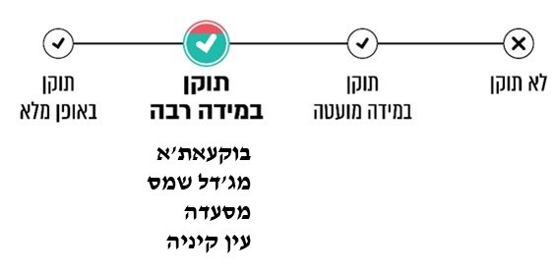

**משרד מבקר המדינה מציין לחיוב את פועלן של ארבע המועצות המקומיות בכל הקשור לשיפור הטיפול במשק החשמל והסתייעותן במיקור חוץ וביועצים מקצועיים למתן מענה לתפקודן של המחלקות הייעודיות בנושא משק החשמל**.

#### עמידה בדרישות חוק הקרינה הבלתי מייננת

חוק הקרינה הבלתי מייננת, התשס"ו-2006 (להלן - חוק הקרינה הבלתי מייננת), נחקק בשנת 2006 כדי להגן על הציבור ועל הסביבה מפני השפעות של חשיפה לקרינה בלתי מייננת וכדי להסדיר את העיסוק במקורות הקרינה, ובכלל זה את הקמתם והפעלתם, ולהעניק שירות למדידת קרינה, בין השאר על ידי קביעת איסורים וחובות בהתאם לעקרון הזהירות המונעת. בהתאם לסעיף 3 לחוק אין להקים מתקן רשת חשמל ואין להפעילו אלא על פי היתר מאת הממונה[17]. בהתאם להוראות החוק, ההיתר יכול להינתן למתקן רשת חשמל מסוים או לסוג מסוים של מתקני רשת חשמל.

##### הביקורת הקודמת

עד מועד פרסום הדוח הקודם לא הותקנו תקנות מכוח חוק הקרינה הבלתי מייננת הקובעות סף לעוצמת השדה המגנטי. המשרד להגנת הסביבה פרסם המלצות לגבי הסף הרצוי[18]. כן קיימת המלצה של המשרד להגנת הסביבה לתכנון מתקני חשמל[19] לפי סף לחשיפה ממושכת ממוצעת ביום, שבו החשיפה היא הגבוהה ביותר. הטיפול נעשה במתקני חשמל קיימים, ובראש סדר העדיפויות עמדו מתקנים הגורמים לחשיפה ממוצעת מעל 4 מיליגאוס[20].

בסקירה שהוכנה על ידי חברת החשמל ביולי 2016 צוין כי מתקני החשמל **במג'דל שמס** פועלים ללא היתרים כנדרש בחוק הקרינה הבלתי מייננת. הדבר נמצא נכון גם בשלוש המועצות המקומיות האחרות. נוסף על כך בשל הבנייה הצפופה מתקנים אלו קרובים לבתי מגורים, מה שמגביר את הסיכון לחשיפת התושבים לקרינה בלתי מייננת.

הליקוי בדוח הקודם:משרד מבקר המדינה העיר בדוח הקודם כי נוכח מצב הרשת וקרבת מתקני החשמל בתחומן של המועצות המקומיות לבתי מגורים עולה חשש כי המתקנים אינם עומדים בתקנים, וכן כי נשקפות מהם סכנות חמורות לתושבים ולציבור הרחב. לפיכך, ובשל עיקרון הזהירות המונעת, על המועצות המקומיות לפעול לאלתר במשותף עם המשרד להגנת הסביבה לבדיקת מתקני רשת החשמל בתחומן, להשיג את ההיתרים הדרושים מבחינת הקרינה המותרת ולבצע את השינויים שידרשו הגופים המוסמכים.

**בתגובה על ממצאי הביקורת הקודמת**, ציין המשרד להגנת הסביבה כי המועצות המקומיות נדרשות להסדיר את רישוי מתקני החשמל מולו, בהתאם לדרישות חוק הקרינה הבלתי מייננת: היתר הקמה, היתר הפעלה או היתר סוג. המשרד הוסיף כי יפעל ליידע באופן אקטיבי את המועצות המקומיות בתהליך הנדרש לרישוי המתקנים.

##### ביקורת המעקב

המשרד להגנת הסביבה מפרסם נהלים והנחיות מעודכנים כדי להבטיח את בטיחות הציבור[21]. התקנות הקיימות מחייבות את מדידת רמות הקרינה ופרסום המידע לציבור.

**בביקורת המעקב נמצא כי שלוש המועצות המקומיות בוקעאת'א, עין קיניה** ו**מסעדה לא ביצעו מדידות לעוצמת הקרינה במתקני החשמל ולא בדקו אם קיימת חריגה ברמות החשיפה של תושביהן לקרינה.**

המועצה המקומית **מג'דל שמס** ביצעה בספטמבר 2019 מדידות ב-17 שנאים המותקנים על עמודי חשמל ברחבי המועצה, כדי לקבל אישור על רמת הקרינה. תוצאות המדידות הראו כי רמות הקרינה נמצאות בתחום המומלץ של משרד הבריאות והמשרד להגנת הסביבה. בדצמבר 2021 פנתה המועצה למשרד להגנת הסביבה בבקשה לאישור התקנת שנאי בכניסה הדרומית ליישוב, במרחק של כ-12.5 מטרים ממבני מגורים. המשרד להגנת הסביבה קבע כי השנאי עומד בהיתרים הנדרשים, וכי רמת החשיפה הצפויה ממנו אינה חורגת מהספים וההמלצות של המשרד להגנת הסביבה ומשרד הבריאות לחשיפה מרבית. במקום הקרוב ביותר של המבנה הקיים לשנאי צפויה חשיפה מרבית של פחות מ-2 מיליגאוס.

בביקורת הקודמת עלה כי המועצות המקומיות שנבדקו לא ביצעו בדיקות מתקני רשת החשמל בתחומן, על מנת להשיג את ההיתרים הדרושים מבחינת הקרינה המותרת ולבצע את השינויים שידרשו הגופים המוסמכים. **בביקורת המעקב עלה כי המועצה המקומית מג'דל שמס תיקנה את הליקוי במידה רבה וביצעה בספטמבר 2019 מדידות בכל השנאים המותקנים על עמודי חשמל ברחבי המועצה. עוד עלה בביקורת המעקב כי הליקוי לא תוקן במועצות המקומיות בוקעאת'א, מסעדה ועין קיניה** **ולא ביצעו בדיקות מתקני רשת החשמל בתחומן.**

**משרד מבקר המדינה מציין את פעילותה הראויה של המועצה המקומית מג'דל שמס לביצוע מדידות קרינה בכל השנאים שבתחומה (17 במספר) ובפנייתה למשרד להגנת הסביבה בדצמבר 2021 לקבלת אישור להתקנת שנאי חדש.**

**מידת תיקון הליקוי**

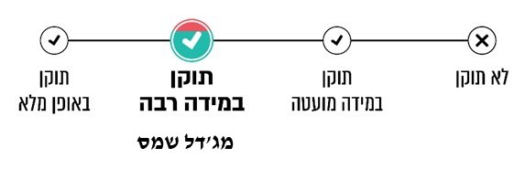

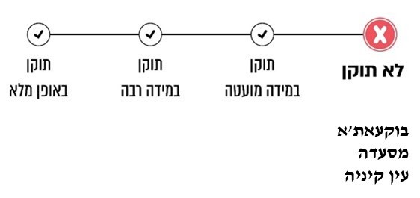

**על המועצות המקומיות בוקעאת'א**, **עין קיניה ומסעדה לבצע בהקדם מדידות לעוצמת הקרינה במתקני החשמל שבתחומן לקבלת היתרים מתאימים, כדי לוודא שהחשיפה של תושביהן לקרינה הבלתי מייננת נמצאת בתחום המומלץ של המשרד להגנת הסביבה. פעולה זו תסייע בהגנה ושמירה על בריאות הציבור ותבטיח עמידה בדרישות החוק. מומלץ למשרד להגנת הסביבה לבחון ביצוע בדיקות של רמת הקרינה הבלתי מייננת במתקני רשת החשמל בתחום המועצות המקומיות בוקעאת'א, מסעדה ועין קיניה.**

בתשובתו למשרד מבקר המדינה ממאי 2025 ציין המשרד להגנת הסביבה כי קיים ב-7.5.25 סיור מקצועי במועצות המקומיות **בוקעאת'א** ו**מסעדה**, בהשתפות ראשי המועצות המקומיות או נציגיהם, אשר מטרתו הייתה מיפוי פריסת תשתיות החשמל והכנת תוכנית מפורטת למדידות קרינה, בדגש על קווי המתח הגבוה. בסיור **במסעדה** נערכו מדידות מדגמיות, והן חשפו כמה ליקויים. על כן סוכם כי המועצה המקומית מסעדה תעביר מיפוי מפורט של כלל קווי המתח הגבוה העוברים בשטח שיפוטה, תוך ציון פרטים כגון העומק, הגובה והסוג של הקו (עילי או תת-קרקעי). מיפוי זה צפוי להתקבל בתוך כשבועיים ממועד מתן התשובה. לאחר קבלת המיפוי תגובש תוכנית מדידות קרינה מפורטת, ויתואמו מדידות המשך. לגבי המועצה המקומית **בוקעאת'א**, קיים בה מיפוי של תשתיות החשמל, ועל כן סוכם כי המיפוי יועבר למשרד להגנת הסביבה, ועל פי המיפוי תגובש תוכנית מדידות קרינה מפורטת, ויתואמו מדידות המשך.יצוין כי הסיור לא התקיים במועצה המקומית **עין קיניה,** והמשרד להגנת הסביבה ינסה לתאם עם המועצה המקומית מועד אחר, כדי להשלים את הבדיקה.

המועצה המקומית **בוקעאת'א** מסרה בתשובתה כי לאחרונה המשרד להגנת הסביבה בדק את רמת הקרינה הבלתי מייננת משנאים השייכים למועצה ופרוסים בשטח השיפוט שלה.

המועצה המקומית **מסעדה** מסרה בתשובתה כי המשרד להגנת הסביבה החל בביצוע מדידות ובדיקות של רמות הקרינה מרכיבי רשת החשמל, לרבות שנאים, במטרה להעריך את מצבם ולבחון את השפעתם על רמות הקרינה ברחבי היישוב.

#### השקעה בתשתית החשמל של המועצות המקומיות

##### הביקורת הקודמת

בדוח הקודם עלה כי רשת החשמל הקיימת בתחומן של המועצות אינה עונה על צורכי התושבים, וכן קיים חסר בתשתיות ובציוד בסיסי כמו שנאים[22]. מצבה הרעוע של רשת החשמל חמור במיוחד בשל תנאי מזג האוויר המיוחד השוררים באזור בחורף, המתבטאים בהפסקות חשמל יום-יומיות, ובשל בניית שכונות חדשות הגורמות לגידול הצריכה.

בביקורת הקודמת עלה כי בארבע המועצות המקומיות **מג'דל שמס**, **בוקעאת'א**, **מסעדה** ו**עין קיניה ניכר מחסור בשנאים** במערכת החשמל. בעקבות המחסור חיברו המועצות בתים רבים לשנאי אחד, בלי לבדוק את קיבולת השנאי. פעולתן זו גרמה לניתוק חוזר ונשנה של אספקת החשמל, בייחוד בימי החורף שבהם הצריכה מוגברת ונוצר עומס על הרשת.

בביקורת הקודמת נמצא כי לארבע המועצות המקומיות אין את היכולת להרחיב את תשתיות החשמל בתחומן בכדי להדביק את הביקוש הנובע מהרחבת הבנייה ומהגידול בצריכה. כך למשל בינואר 2016 לא הצליחו עובדי המועצה המקומית **מג'דל שמס** להחזיר את זרם החשמל לעבודה סדירה, כיוון שהעומס הרב גרם לניתוקים חוזרים ונשנים ברשת החשמל. המועצה פנתה לתושביה וביקשה מהם שלא להפעיל מוצרי חשמל הצורכים חשמל רב, גם אם הם הכרחיים.

ההמלצה בדוח הקודם: משרד מבקר המדינה העיר בדוח הקודם למועצות המקומיות **בוקעאת'א**, **מג'דל שמס, מסעדה** ו**עין קיניה** כי עליהן להשקיע בתשתיות הקיימות של רשת החשמל בתחומן, בין היתר באמצעות רכישת שנאים, כדי למנוע תקלות מרובות, בייחוד בעונת החורף שבה צריכת החשמל עולה באופן ניכר, וכי עליהן להיערך מבעוד מועד למתן מענה הולם לתקלות החוזרות ונשנות הנגרמות בעקבות הרחבת הבנייה והגידול בצריכה.

##### ביקורת המעקב

המועצה המקומית בוקעאת'א: המועצה המקומית **בוקעאת'א** השקיעה ברשת החשמל שלה בשנים 2024-2020 כתשעה מיליון ש"ח ברכיבים שונים ברשת החשמל, כדי להדביק את הפער ולהבטיח אספקה סדירה של החשמל לתושביה.

לוח 2: **פירוט ההשקעות שביצעה המועצה המקומית בוקעאת'א (בש"ח)**

| **השנה** | **התקנת מונים** | **התקנת שנאים** | **שדרוג תשתית** | **סכום כולל** |
| --- | --- | --- | --- | --- |
| 2020 |  | 1,777,950 |  | 1,777,950 |
| 2021 |  | 1,925,447 |  | 1,925,447 |
| 2022 |  | 2,586,359 | 871,097 | 3,457,456 |
| 2023 | 625,349 | 31,523 | 44,577 | 701,449 |
| 2024 | 361,021 | 864,356 | 3,335 | 1,228,712 |
| **סכום כולל** | **986,370** | **7,185,635** | **919,009** | **9,091,014** |

על פי נתוני המועצה המקומית בוקעאת'א, בעיבוד משרד מבקר המדינה.

**מהלוח עולה כי ההשקעות בתשתיות חשמל במועצה המקומית בוקעאת'א בשנים 2024-2020 כללו ההשקעות בהתקנת שנאים, התקנת מונים ושדרוג תשתיות בהיקף של כ-9.1 מלש"ח.**

**בשנים 2022-2021 השקיעה המועצה המקומית בוקעאת'א בהתקנת שנאים, בשנת 2022 היא שדרגה תשתיות, וסכומי ההשקעה גדלו באופן עקבי עד לשנה זו. החל משנת 2023 הקטינה המועצה באופן ניכר את ההשקעה והתמקדה בהתקנת שנאים ושדרוג תשתית, ובשנת 2024 נוסף על התקנת שנאים ושדרוג תשתיות אף התקינה מונים והעלתה את ההשקעה השנתית בהתאם.**

המועצה המקומית מג'דל שמס:בביקורת המעקב עלה כי המועצה המקומית **מג'דל שמס** השקיעה בשיקום רשת החשמל ובשדרוגה בתחומה בשנים 2024-2019 כ-14 מיליון ש"ח.

לוח 3: **פירוט ההשקעות שביצעה המועצה המקומית מג'דל שמס (בש"ח)**

| **תיאור ההשקעה** | **שנת הביצוע** | **הוצאות בש"ח** |
| --- | --- | --- |
| שדרוג תשתית | 2019 | 600,000 |
| התקנת מונים | 2022-2021 | 7,606,000 |
| שדרוג תשתית | 2022-2021 | 1,400,000 |
| שדרוג תשתית | 2022 | 98,000 |
| שדרוג תשתית | 2023-2022 | 1,458,000 |
| שדרוג תשתית | 2023 | 227,000 |
| שדרוג תשתית | 2023 | 91,000 |
| פרויקט התייעלות | 2024-2023 | 856,000 |
| שדרוג תשתית | 2024 | 233,000 |
| שדרוג תשתית | 2024 | 281,000 |
| שדרוג שנאים | 2024 | 697,000 |
| סקר נכסים | 2025, טרם הסתיים | 100,000 |
| שדרוג שנאים | 2023 | 219,000 |
| **סך הכול** |  | **13,866,000** |

על פי נתוני המועצה המקומית מג'דל שמס, בעיבוד משרד מבקר המדינה.

**מהלוח עולה כי הפרויקטים שביצעה המועצה המקומית מג'דל שמס משקפים את המאמצים המתמשכים לשדרוג תשתיות החשמל בתחום המועצה. המועצה השקיעה סכום של כ-13.9 מיליון ש"ח בשנים 2019 עד 2023 בהתקנת מוני חשמל חכמים ומנייה חדשה, בהקמת חדר חשמל חדש, בהגדלת חיבור החשמל לכפר ובהתקנת מוני חשמל דיגיטליים וחכמים, וכן ברכישה, החלפה והתקנה של שנאי חשמל חדשים.**

המועצה המקומית מסעדה:בביקורת המעקב עלה כי המועצה המקומית מסעדה השקיעה בשיקום ובשדרוג רשת החשמל בתחומה בשנים 2021 - 2024 כ-3.4 מיליון ש"ח.

לוח 4: **פירוט ההשקעות שביצעה המועצה המקומית מסעדה (בש"ח)**

| **תיאור ההשקעה** | **שנת הביצוע** | **הוצאות בש"ח** |
| --- | --- | --- |
| שדרוג תשתית | 2021 | 351,000 |
| שדרוג תשתית | 2021 | 11,700 |
| שדרוג תשתית | 2022 | 2,106 |
| שדרוג תשתית | 2022 | 886,612 |
| שדרוג תשתית | 2023 | 2,808 |
| שדרוג תשתית | 2023 | 425,348 |
| התקנת תאורה מגרש כדורגל | 2023 | 242,242 |
| שדרוג תשתית | 2023 | 724,360 |
| שדרוג תשתית | 2023 | 29,039 |
| שדרוג תשתית | 2024 | 330,418 |
| שדרוג תשתית | 2024 | 169,199 |
| שדרוג תשתית | 2024 | 77,575 |
| שדרוג תשתית | 2024 | 53,739 |
| שדרוג תשתית | 2024 | 55,175 |
| שדרוג תשתית | 2024 | 8,357 |
| **סך הכול** |  | **3,369,678** |

על פי נתוני המועצה המקומית מסעדה, בעיבוד משרד מבקר המדינה.

מהלוח עולה כי המועצה המקומית **מסעדה** השקיעה בשנת 2021 כ-362,700 ש"ח, בשנת 2022 - כ-888,718 ש"ח, בשנת 2023 - 1,423,797 ש"ח ובשנת 2024 - ש"ח 694,463, ובמצטבר השקיעה המועצה המקומית **מסעדה** ברשת החשמל שלה בשנים 2024-2020 כ-3 מיליון ש"ח ברכיבים שונים - החלפת עמודי חשמל, התקנת שנאים והחלפת כבלים ברשת החשמל, כדי להדביק את הפער וכדי להבטיח אספקה סדירה של החשמל לתושביה.

המועצה המקומית עין קיניה:בביקורת המעקב עלה כי המועצה המקומית **עין קיניה** השקיעה בשיקום ובשדרוג רשת החשמל בתחומה בשנים 2024-2020 כ-3.3 מיליון ש"ח.

לוח 5: **פירוט ההשקעות שביצעה המועצה המקומית עין קיניה (בש"ח)**

| **תיאור ההשקעה** | **שנת הביצוע** | **הוצאות בש"ח** |
| --- | --- | --- |
| שדרוג תשתית | 2020 | 80,000 |
| שדרוג תשתית | 2021 | 763,305 |
| שדרוג תשתית | 2023 | 577,000 |
| שדרוג תשתית | 2024, טרם הסתיים | 1,200,567 |
| התקנת תחנת טרנספורמציה | 2024, טרם הסתיים | 650,000 |
| **סך הכול** |  | **3,270,872** |

על פי נתוני המועצה המקומית עין קיניה, בעיבוד משרד מבקר המדינה.

בביקורת המעקב נמצא כי המועצה המקומית **עין קיניה** השקיעה כ-3.3 מיליון ש"ח משנת 2020 עד אוקטובר 2024 בשדרוג תשתיות החשמל ובהקמת תחנת טרנספורמציה, וכי משנת 2020 יש עלייה בהיקף ההשקעה של המועצה ברשת החשמל באופן עקבי.

✰

**בדוח הקודם צוין כי רשת החשמל במועצות אינה מספקת את צורכי התושבים, בשל מחסור בתשתיות ובציוד כמו שנאים. המצב מחמיר בחורף עקב תנאי מזג אוויר קשים הגורמים להפסקות חשמל יומיות, ובשל בניית שכונות חדשות שמובילות לגידול בצריכה. בביקורת המעקב עלה כי הליקוי תוקן במידה רבה וכי חלה עלייה בהשקעות של ארבע המועצות המקומיות מג'דל שמס, בוקעאת'א, מסעדה ועין קיניה, דבר שיש בו כדי ללמד על המאמצים המתמשכים לשיפור תשתיות החשמל במועצות המקומיות הדרוזיות ברמת הגולן. העלייה בהשקעות בהתקנת שנאים בשנים 2024-2020 מעידה על הגדלת הקיבולת של הרשת, בעוד שההשקעות בהתקנת מונים ושדרוג תשתיות בשנת 2023 מעידות על שיפור מדידת הצריכה ושדרוג התשתיות הקיימות. בשנת 2024 נרשמה עלייה מחודשת בהשקעות בהתקנת שנאים, לצד המשך ההשקעות בהתקנת מונים ושדרוג תשתיות.**

**מידת תיקון הליקוי**



**משרד מבקר המדינה ממליץ לארבע המועצות המקומיות בוקעאתא, מג'דל שמס, מסעדה,** ו**עין קיניה להמשיך ולהשקיע ברשת החשמל, נוכח הגידול המתמיד בצריכת החשמל והגידול הטבעי באוכלוסייה, בהתאם לתוכנית עבודה סדורה.**

המועצה המקומית **מסעדה** מסרה בתשובתה כי בשנת 2024 בוצע מיפוי מקיף, ובהתבסס עליו הותקנו שלושה שנאים חדשים. המועצה המקומית הוסיפה כי עונת החורף עברה ללא תקלות או תלונות.

#### ביצוע בדיקות חשמל מקדימות

על פי תקנות החשמל (התקנת מוליכים), התש"ל-1970, לא יופעל מתקן חשמלי אלא לאחר שנבדק והוכח כי ההתקנה מתאימה לתוכנית הטכנית של המתקן החשמלי וכי היא נעשתה על פי הדין. רק לאחר הבדיקה מורשה המתקן לחיבור לחשמל.

##### הביקורת הקודמת

הליקוי בדוח הקודם: בביקורת הקודמת עלה כי בארבע המועצות המקומיותלא נמצאו מסמכים כלשהם המעידים על ביצוע בדיקות מוקדמות של תקינות מערכת החשמל במבנים ועל פיקוח על עבודות החיבור, כדי לוודא שהן בוצעו בהתאם לכללים ולתקנים המקובלים ושאין בהן משום סכנה בטיחותית לשלום הדיירים ולכלל הציבור. המועצות גם לא צירפו לתשובותיהן מסמכים בנידון.

ההמלצה בדוח הקודם:משרד מבקר המדינה העיר בדוח הקודם כי הוא רואה בחומרה חיבור מבנים לרשת החשמל על ידי המועצות בלי שיבצעו בדיקות מוקדמות לגבי תקינות מערכת החשמל המותקנת בהם.

##### ביקורת המעקב

**בביקורת המעקב** **נמצא כי ארבע המועצות המקומיות מג'דל שמס, בוקעאת'א, מסעדה ועין קיניה דורשות מהתושבים המבקשים לחבר את ביתם לחשמל למלא טופס "חיבור למתקן חשמל זמני חדש לרשת חלוקה של המועצה" ובו פרטי המתקן ומידע רלוונטי נוסף הנדרש לחיבור: פרטים אישיים, גודל החיבור, מיקום הנכס, ועליהם לצרף אישור מחשמלאי מוסמך המאשר את תקינות המתקן החשמלי בבית.**

**בביקורת המעקב נמצא כי הליקוי תוקן במידה רבה בארבע המועצות המקומיות. ברוב המקרים ארבע המועצות המקומיות חיברו את הבתים לרשת החשמל רק לאחר שנמסרו להן התוצאות של הבדיקות המוקדמות שנעשו על ידי חשמלאי מוסמך לגבי תקינות מערכת החשמל במבנים.**

**בביקורת הקודמת עלה כי ארבע המועצות המקומיות לא הציגו מסמכים המעידים על בדיקות תקינות מערכת החשמל ועל פיקוח על העבודות לחיבור רשת החשמל, כדי להבטיח עמידה בתקנים ולמנוע סכנות בטיחותיות. בביקורת המעקב נמצא כי הליקוי תוקן במידה רבה בארבע המועצות המקומיות. ברוב המקרים לפני חיבור מבנים לחשמל בארבע המועצות המקומיות בוצעו על ידי חשמלאי מוסמך בדיקות מוקדמות של תקינות מערכת החשמל במבנים**.

**מידת תיקון הליקוי**

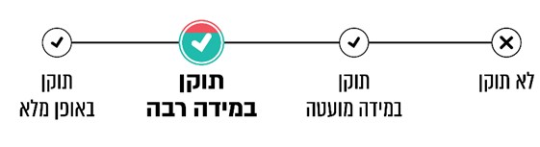

**בוקעאת'א**

**מג'דל שמס**

**מסעדה**

**עין קיניה**

**על המועצות המקומיות בוקעאת'א, מג'דל שמס, מסעדה ועין קיניה לוודא כי חיבור מבנים לרשת החשמל לא יבוצע ללא בדיקות מוקדמות לגבי תקינות מערכת החשמל המותקנת בהם ביחס לכל המבנים. וזאת על מנת להבטיח עמידה בתקנים ומניעת סכנות בטיחותיות לתושבים.**

בתשובותיהן של המועצות המקומיות **מסעדה** ו**עין קיניה** נמסר כי במועד מתן תשובותיהן הן מקפידות להמציא עבור כל חיבור חדש אישור מבודק חשמל מוסמך לגבי תקינות רשת החשמל.

בתשובת המועצה המקומית **מג'דל שמס** למשרד מבקר המדינה ממאי 2025 (להלן - תשובת המועצה המקומית מג'דל שמס) נמסר כי המועצה אינה מבצעת חיבורים חדשים של מבנים לרשת החשמל ללא קבלת אישור מבודק חשמל מוסמך, המעיד על תקינות מערכת החשמל במבנה בהתאם לדרישות הבטיחות והתקנים הרלוונטיים.

#### מצב עמודי החשמל ומיגונם

בשנת 2005 הורשעה[23] חברת החשמל בגרימת מוות ברשלנות בעקבות אירוע שבו התחשמל למוות ילד בן 8 אחרי שטיפס על עמוד חשמל ונגע בכבלי חשמל חשופים; אימו שחזתה בו טיפסה על העמוד כדי לחלצו, אך נפלה יחד עמו אל הקרקע. היא נפצעה באורח קשה ונגרמו לה חבלות חמורות וכוויות.

המדינה וחברת החשמל השכילו למנף את פסק הדין לעריכת שינוי מהותי של המצב. חברת החשמל החליטה למגן את עמודי החשמל באמצעות הצבת מגיני טיפוס בקוטר של כ-40 ס"מ העוטפים את העמוד וחוסמים את הגישה לכבלי המתח; המגינים מקיפים את העמוד מבחוץ ומבפנים כך שנוצרת מעין "חצאית דוקרנים". כמו כן הוצבו שלטי אזהרה צבעוניים, גדולים ובולטים למרחוק, על גבי עמודי החשמל, בכל רחבי מדינת ישראל.

##### הביקורת הקודמת

הליקוי בדוח הקודם: בביקורת הקודמת נמצא כי ארבע המועצות המקומיות לא התקינו מגיני טיפוס על עמודי המתכת המוצבים בתחומן. נמצא כי עמודי המתכת מורכבים מצלעות מתכת מסורגות, המשמשות סולם טיפוס למרומי העמוד ועלולות להגביר את הסיכון לחייו ולבטיחותו של המטפס. עוד העלתה הביקורת כי ארבע המועצות המקומיות לא הציבו שלטי אזהרה לציבור על סכנות התחשמלות בעקבות התקרבות לעמוד החשמל או טיפוס עליו.

**בתגובה על ממצאי הביקורת הקודמת** מסרה המועצה המקומית **מסעדה** כי בעקבות הערת מבקר המדינה היא החלה בפעולות מעשיות לשיפור אספקת החשמל בתחומה. בין היתר היא הניחה קוצים (מגיני טיפוס) והציבה שלטי אזהרה על עמודי החשמל.

הביקורת הקודמת גם העלתה כי במהלך השנים המועצות המקומיות לא תחזקו כראוי את העמודים. לפיכך חלק מן העמודים החלידו, והחיבורים התרופפו. עוד הועלה כי מרבית עמודי העץ שהוצבו בתחומי שיפוטן של המועצות המקומיות רקובים, יש בהם סכנה בטיחותית ואין אפשרות לטפס עליהם לצורך תחזוקתם.

ההמלצה בדוח הקודם:משרד מבקר המדינה קבע בדוח הקודם כי על המועצות המקומיות **מג'דל שמס**, **בוקעאת'א**, **מסעדה** ו**עין קיניה** לפעול בהקדם לתחזוקה שוטפת של עמודי החשמל ובמידת הצורך להחליפם, וכן להקפיד למגן את העמודים שבתחומן מפני טיפוס, לנוכח הסכנות הכרוכות בכך ומקרי ההתחשמלות שאירעו בעבר. נוסף על כך בדוח הקודם העיר משרד מבקר המדינה לרשות החשמל ולמשרד הפנים כי מתוקף אחריותם וסמכותם עליהם לתת את דעתם למצב עמודי החשמל ולהיעדר המיגון לעמודים היוצרים מפגע בטיחותי חמור שעלול לסכן את שלום התושבים. על המועצות המקומיות לפעול להסדרת העניין.

##### ביקורת המעקב

בביקורת המעקב עלה כי המועצות המקומיות **מג'דל שמס** **ומסעדה** פעלו למיגון רוב העמודים שבתחומן מפני טיפוס והציבו שלטי אזהרה. המועצות המקומיות **בוקעאת'א** ו**עין קיניה** לא ביצעו מיגון כאמור לכל עמודי החשמל בתחומן. להלן תמונות להמחשה.

תמונה 2: **עמוד חשמל חלוד לאחר התקנת אמצעי מיגון למניעת טיפוס במסעדה ועמוד ללא מיגון בעין קיניה**

מימין: עמוד חשמל וחדר לוח חשמל בן כ-50 שנה שמחייב החלפה במסעדה. משמאל: עמוד חשמל ללא מגיני טיפוס בעין קיניה. צולם על ידי צוות הביקורת ב-12.2.25.

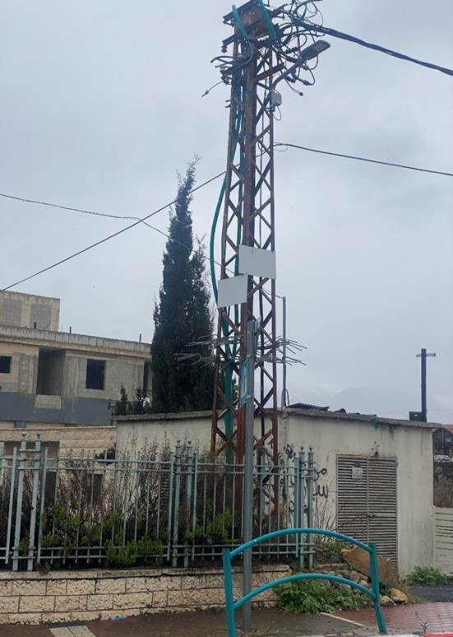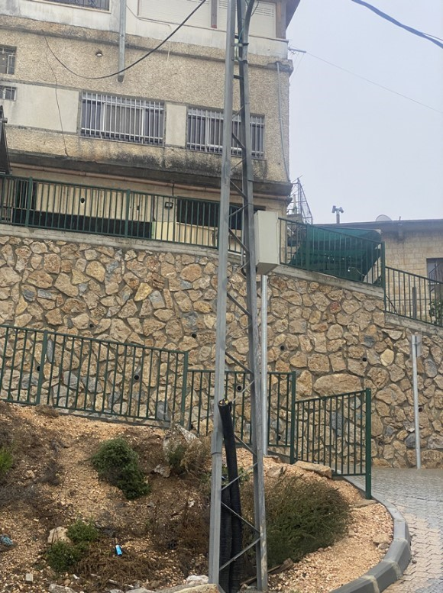

תמונה 3: **עמוד חשמל באמצע הכביש במסעדה ועמוד חשמל באמצע מדרגות בכניסה לבית בעין קיניה**

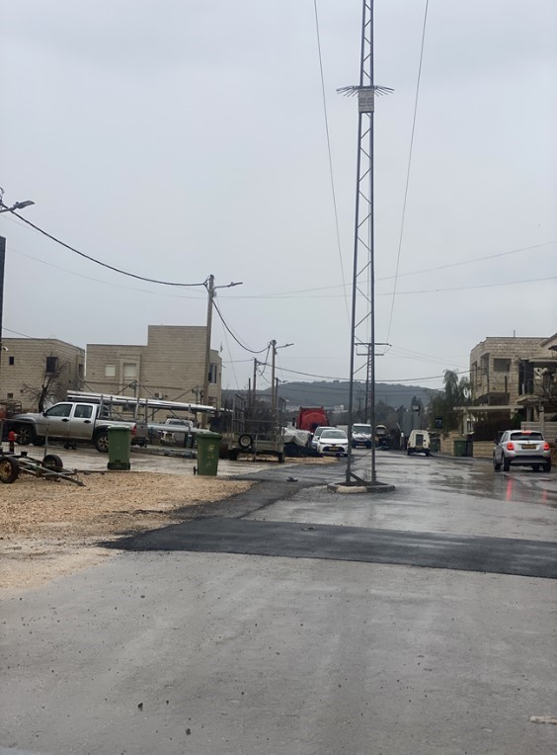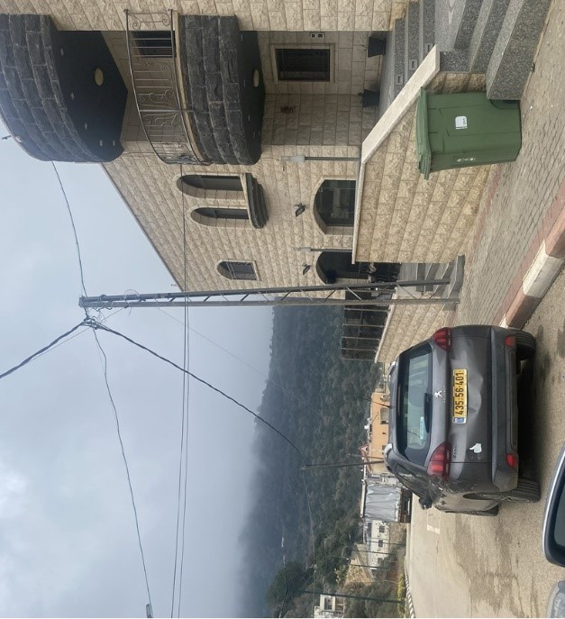

מימין: עמוד חשמל שהותקן לו מיגון מפני טיפוס באמצע כביש במסעדה. משמאל: עמוד חשמל ללא מיגון מפני טיפוס, המוצב באמצע המדרגות בכניסה לבית בעין קיניה. צולם על ידי צוות הביקורת ב-12.2.25.

תמונה 4: **עמודי חשמל ללא מיגון מפני טיפוס בבוקעאת'א ובמג'דל שמס**

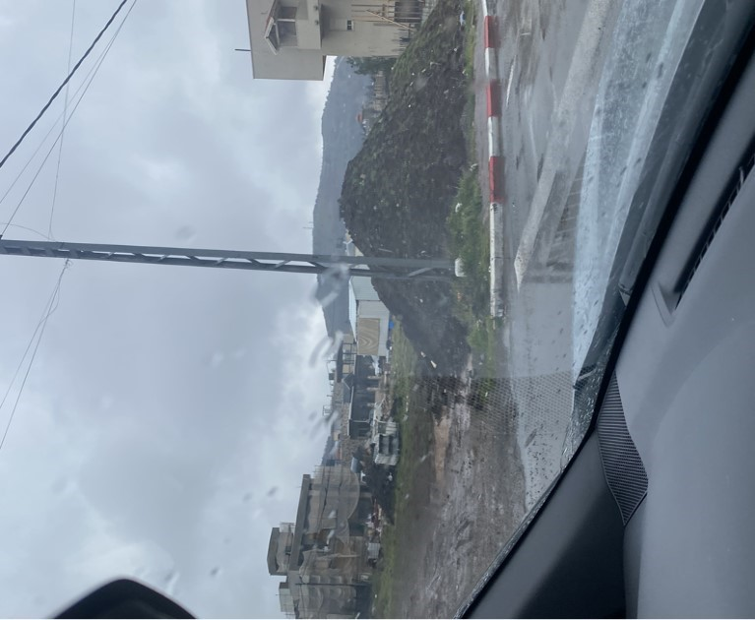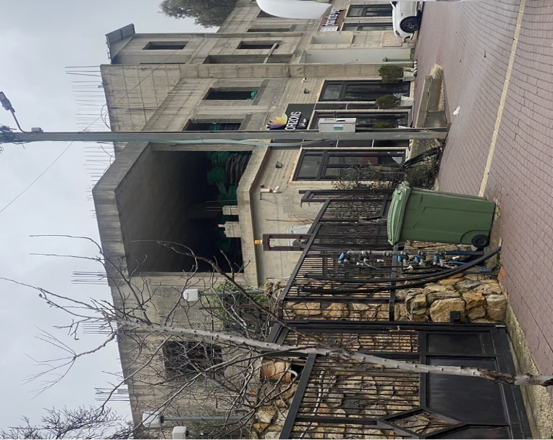

מימין: עמוד חשמל ללא מיגון מפני טיפוס בבוקעאת'א. משמאל: עמוד חשמל ללא מיגון מפני טיפוס במג'דל שמס. צולם על ידי צוות הביקורת ב-12.2.25.

**מידת תיקון הליקוי**

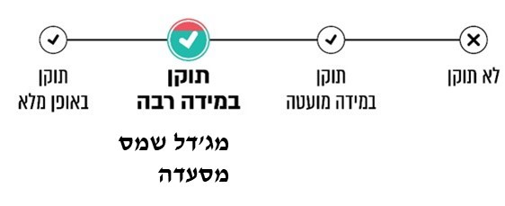

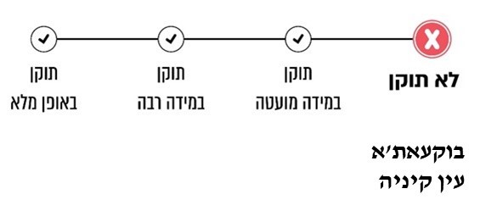

המועצה המקומית **בוקעאת'א** מסרה בתשובתה כי היא פועלת לתחזק את עמודי החשמל בתחום שיפוטה ותפעל למפות את עמודי החשמל המהווים סכנה של ממש, לשם מיגונם ומניעת סכנה לציבור.

**משרד מבקר המדינה שב ומעיר למועצות המקומיות בוקעאת'א, ועין קיניה לפעול בהקדם לתחזוקה שוטפת של עמודי החשמל ובמידת הצורך להחליפם, וכן להקפיד למגן את כל העמודים שבתחומן מפני טיפוס, לנוכח הסכנות הכרוכות בכך והחשש להתרחשות מקרי התחשמלות בתחומן. משרד מבקר המדינה ממליץ למועצות המקומיות מג'דל שמס ומסעדה להשלים את מיגון עמודי החשמל בתחומן שעדיין לא מוגנו.**

#### קרבת רשת החשמל לבתים

בתקנה 50 לתקנות החשמל (התקנת רשתות חשמל עיליות במתח עד 1,000 וולט), התשנ"ה-1995 (להלן - תקנות רשתות חשמל עיליות), נקבע המרחק המזערי בין מוליך חשמל ללא בידוד לבין מבנה. בתקנה 52 לתקנות רשתות חשמל עיליות נקבעו המרחקים המזעריים בין כבל או צרור**[24]** לבין מבנה או בקרבתו.

##### הביקורת הקודמת

הליקוי בדוח הקודם:הביקורת הקודמת העלתה מקרים רבים שבהם רשת החשמל במועצות המקומיות קרובה למבנים שלא בהתאם לתקן הקבוע בחוק החשמל ובתקנות רשתות חשמל עיליות.

ההמלצה בדוח הקודם:משרד מבקר המדינה העיר למועצות המקומיות **בוקעאת'א, מג'דל שמס, מסעדה** ו**עין קיניה** כי המצב הקיים שבו רשת החשמל קרובה למבנים שלא בהתאם לתקן הקבוע בחוק החשמל ובתקנות יוצר מפגע העלול לסכן את שלום התושבים.

**בתגובה על ממצאי הביקורת הקודמת** מסרה המועצה המקומית **מסעדה** כי ראש המועצה אז הנחה את הגופים המקצועיים במועצה לפעול להכנת תכנית אב למערכת החשמל על ידי אנשי מקצוע ומומחים, כדי למפות את הבעיות ברשת החשמל ולבחון אותן.

יצוין כי המועצות המקומיות **בוקעאת'א, מג'דל שמס** ו**עין קיניה** לא התייחסו בתגובתם לדוח הקודם, לליקוי הנוגע לקרבת רשת החשמל לבתים.

##### ביקורת המעקב

בביקורת המעקב עלה כי ארבע המועצות המקומיות טיפלו בסוגיית כבלי החשמל הקרובים לבתים וכי חל שיפור ניכר בעניין, אך עדיין קיימים מקרים בודדים שבהם רשת החשמל במועצות המקומיות קרובה למבנים שלא בהתאם לתקן הקבוע בחוק החשמל ובתקנות רשתות חשמל עיליות. להלן תמונות הממחישות את קרבת כבלי חשמל לבתים.

תמונה 5: **כבלי חשמל צמודים לבניינים במג'דל שמס**

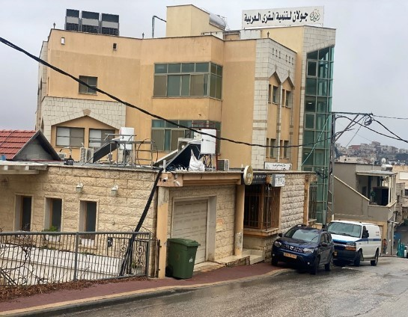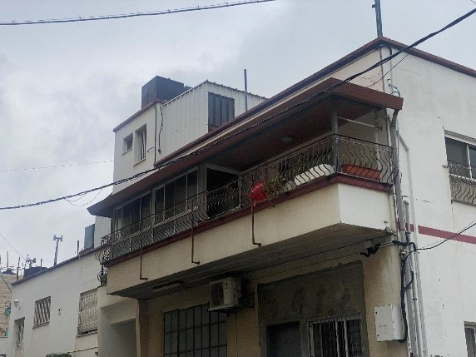

מימין: כבל חשמל עובר מעל בית מגורים במג'דל שמס. משמאל: כבל חשמל עובר מעל מרפסת וצמוד לגג המרפסת מג'דל שמס. צולם על ידי צוות הביקורת ב-12.2.25.

תמונה 6: **כבל חשמל מחובר לבית מגורים פרטי בעין קניה וכבלי חשמל בסמיכות לקיר בית פרטי במסעדה**

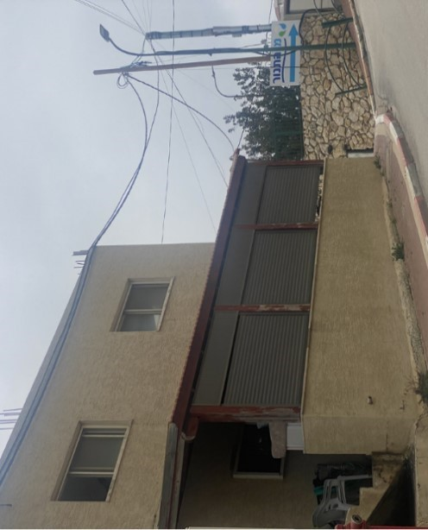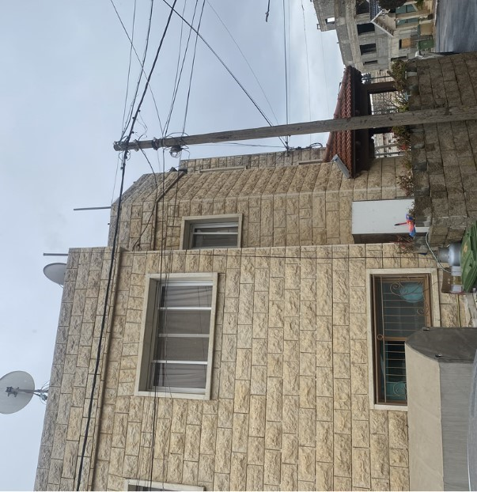

**מימין: כבל חשמל מחובר לבית מגורים פרטי בעין קיניה. משמאל: כבל חשמל עובר בסמיכות לקיר בית מגורים פרטי במסעדה. צולם על ידי צוות הביקורת ב-12.2.25.**

תמונה 7: **עמוד חשמל ללא מיגון מפני טיפוס בבוקעאת'א**

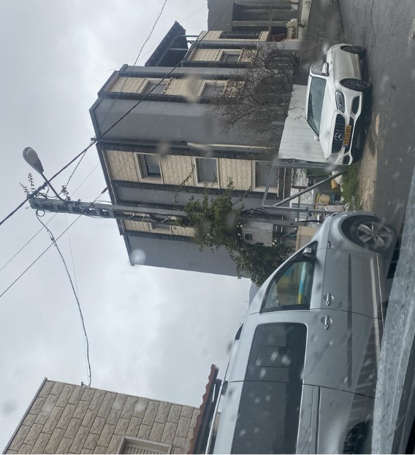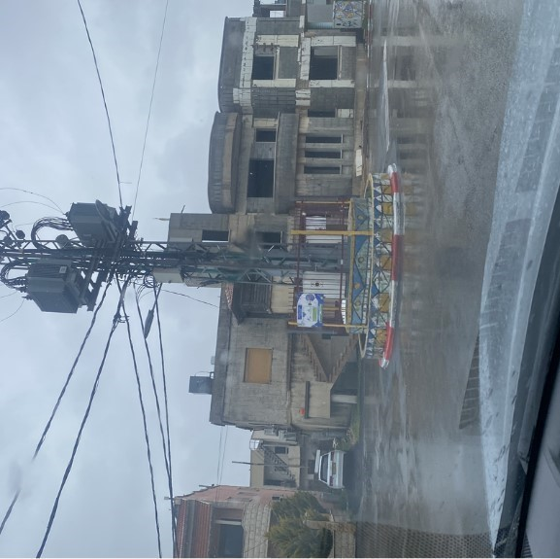

**מימין: עמוד חשמל ללא מיגון וכבלי חשמל העוברים צמוד לבית מגורים. משמאל: שנאי באמצע כיכר וכבלי חשמל בגובה נמוך צמוד לבתי מגורים. צולם על ידי צוות הביקורת ב-12.2.25.**

**הביקורת הקודמת העלתה מקרים רבים שבהם רשת החשמל במועצות המקומיות קרובה למבנים שלא בהתאם לתקן הקבוע בחוק החשמל ובתקנות רשתות חשמל עיליות. ביקורת המעקב העלתה כי הליקוי תוקן במידה רבה. נמצא כי המועצות המקומיות טיפלו בסוגיית כבלי החשמל הקרובים לבתים, והושג שיפור ניכר בנושא. עם זאת, עדיין קיימים מקרים ספורים שבהם רשת החשמל קרובה למבנים, בניגוד לתקן הקבוע בחוק החשמל ותקנות רשתות חשמל עיליות.**

**מידת תיקון הליקוי**

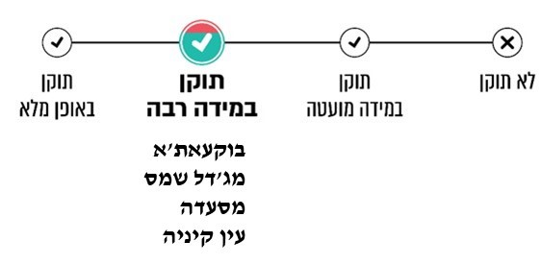

**משרד מבקר המדינה שב ומעיר למועצות המקומיות בוקעאת'א, מג'דל שמס, מסעדה ועין קיניה כי המצב הקיים שבו רשת החשמל קרובה למבנים שלא בהתאם לתקן הקבוע בחוק החשמל ובתקנות רשתות חשמל עיליות יוצר מפגע ועלול לסכן את שלום התושבים.**

בתשובת המועצה המקומית **בוקעאת'א** נמסר כי המועצה תפעל מול הגורמים המוסמכים, ובכללם משרד הפנים, לשם מציאת מקור תקציבי מתאים אשר יכסה את עלויות העברת רשת החשמל שבקרבת בתים בשטח השיפוט שלה.

בתשובת המועצה המקומית **מסעדה** נמסר כי כל שנאי חדש שהותקן בשטח השיפוט שלה עומד בתקן שנקבע על ידי רשות החשמל. המועצה המקומית ציינה כי השאיפה היא להעביר בעתיד את רשת החשמל לתשתית תת-קרקעית.

**על המועצות המקומיות בוקעאת'א, מג'דל שמס, מסעדה ועין קיניה להמשיך לטפל, בשיתוף הגורמים הרלוונטיים, באותם מקרים בהם רשת החשמל קרובה למבנים שלא בהתאם לתקן. כמו כן על המועצה המקומית מסעדה לנקוט פתרונות ביניים חלופיים עד להעברת רשת החשמל לתשתית תת-קרקעית, למען הבטחת שלום התושבים**

## הניהול הכספי של משק החשמל

### ניהול משק החשמל כמשק סגור

בהנחיות משרד הפנים להנהלת חשבונות ודיווח כספי ברשויות המקומיות (להלן - הנחיות משרד הפנים) נקבע כי מאחר שהפעילות של אספקת חשמל במועצות המקומיות אינה קשורה לפעילותה הטיפוסית של הרשות ונחשבת שירות לתושבים, מומלץ לנהל אותה כמשק סגור, באמצעות ניהול התנועות הכספיות בחשבון בנק מוגדר שיטת ניהול כזו משקפת באופן מלא את הכנסותיהן ואת הוצאותיהן של המועצות המקומיות מפעילותן לאספקת חשמל. במועד הדוח הכספי יש להעביר את העודף שנוצר לסעיף מאזנִי בהתחייבויות, כך שסכום התקבולים יהיה זהה לסכום התשלומים ולא ישפיע על תוצאות פעילותה הרגילה של הרשות המקומית.

#### הביקורת הקודמת

הליקוי בדוח הקודם: הביקורת הקודמת העלתה כי המועצות המקומיות **מג'דל שמס**, **בוקעאת'א**, **מסעדה** ו**עין קיניה** לא ניהלו את משק החשמל שלהן כמשק סגור באופן שיאפשר להן לתכנן את תשתית החשמל ולהשקיע בהן לטווח רחוק, ובפועל הן השתמשו בחלק מהכנסותיהן לתקציבן השוטף. זאת ועוד, המועצות המקומיות לא השקיעו בתשתית החשמל, בתחזוקתה ובשדרוגה.

ההמלצה בדוח הקודם:משרד מבקר המדינה העיר בדוח הקודם לארבע המועצות המקומיות כי עליהן לנהל את משק החשמל כמשק סגור ולשריין את הכספים הנדרשים והציוד המתאים כדי לספק את השירות בצורה אמינה, סדירה ומיטבית לאוכלוסייה, וזאת נוכח המצב הרעוע של רשתות החשמל במועצות.

**בתגובה על ממצאי הביקורת הקודמת** מסרה המועצה המקומית **מג'דל שמס** כי החלה ביולי 2018 לנהל את משק החשמל שלה כמשק סגור, כדי לספק שירות ותחזוקה ברמת אמינות ראויה לתושבים. המועצה המקומית **עין קיניה** הודיעה כי בכוונתה לפעול לנהל את משק החשמל שלה כמשק סגור.

#### ביקורת המעקב

**בביקורת המעקב** **נמצא כי המועצות המקומיות** **בוקעאת'א, מג'דל שמס, מסעדה ועין קיניה עדיין אינן מנהלות את משק החשמל שלהן כמשק סגור ונפרד, כמתחייב מהנחיות משרד הפנים, ומצב זה עומד בניגוד לתגובתן של מג'דל שמס ועין קיניה על הדוח הקודם. עוד עלה בביקורת המעקב כי המועצה המקומית מג'דל שמס קיבלה ביולי 2020 אישור ממשרד הפנים להכליל את העודפים מההכנסות ממשק החשמל בתקציבה השוטף, ולא לנהל את משק החשמל כמשק סגור.**

**על משרד הפנים להבטיח שהמועצות המקומיות בוקעאת'א, מג'דל שמס, מסעדה** ו**עין קיניה ינהלו את משק החשמל שלהן כמשק סגור בהתאם להנחיות המשרד. כמו כן, על המשרד לתת דעתו על האישור החריג שניתן למועצה המקומית מג'דל שמס ביולי 2020 להכליל את העודפים מההכנסות ממשק החשמל לתקציב השוטף, שלא בהתאם להנחיותיו.**

**מידת תיקון הליקוי**

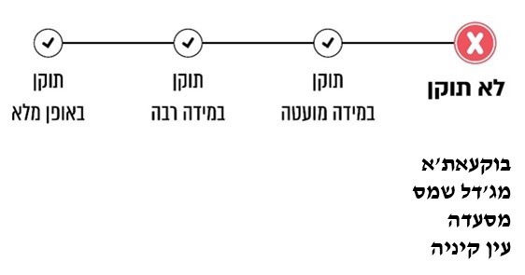

**על ארבע המועצות המקומיות לנהל את משק החשמל שלהן כמשק סגור, בהפרדה מוחלטת של ההכנסות וההוצאות שלהן בתקציבן השוטף, כדי לשקף באופן מלא את תוצאות פעילותן לאספקת חשמל לתושביהן. אי-ניהול משק החשמל כמשק סגור עלול להכביד על המועצות המקומיות בניהול הכספים הנגבים בגין פעילות זו, ועלול לגרום לחוסר השקעה בתשתיות החשמל ולרמת תחזוקה לא מספקת שלהן, דבר שיש בו כדי לפגוע באיכות השירות הניתן לתושבים.**

בתשובתה מסרה המועצה המקומית **בוקעאתא** כי היא מתכוונת להעביר את המונים למונים חכמים. מונים אלה נטענים מראש, ובאמצעותם ניתן יהיה לנהל את משק החשמל במועצה כמשק סגור, ובכך להפריד אותו מהחשבון השוטף של המועצה.

בתשובת משרד הפנים למשרד מבקר המדינה ממאי 2025 נמסר כי הוא אישר להכליל את העודפים מההכנסות ממשק החשמל לתקציב השוטף, זאת בתנאי שחלק מההכנסות ייועדו לבטיחות ולמניעת פגיעה בחיי אדם. משרד הפנים ציין בתשובתו כי אישור זה ניתן על ידי מנכ"ל משרד הפנים באופן חריג. משרד הפנים הוסיף כי מחוז הצפון בו נמצאות המועצות המקומיות המבוקרות, מקפיד על הפעלת משק החשמל כמשק סגור בלבד; וכי המחוז יוציא למועצות המקומיות בהקדם הנחיות ריענון ברוח ההערות שבדוח מבקר המדינה.

### גבייה בגין צריכת חשמל

מחלקות הגבייה אחראיות לגבייה עבור צריכת החשמל במועצות המקומיות.

#### הביקורת הקודמת

הבדיקה בביקורת הקודמת העלתה כי הגבייה במועצות המקומיות בוקעאת'א, מג'דל שמס, ומסעדה אינה מלאה ומבוצעת בצורה לא יעילה, ונמצאו פיגורים גדולים בתשלומים וחובות אבודים שאינם ניתנים לגבייה. חובות הצרכנים במועצות המקומית הגיעו למיליוני ש"ח, ושיעורי הגבייה נמוכים ברוב המועצות המקומיות. לעומת זאת בדוח הקודם המועצה המקומית **עין קיניה** צוינה לחיוב כי היא גבתה 100% בגין הצריכה השוטפת של החשמל.

הליקוי בדוח הקודם: בביקורת הקודמת עלה עוד כי בשנים 2014 - 2017 שיעורי הגבייה במועצות **מג'דל שמס, בוקעאת'א** ו**מסעדה** נעו בין 66% ל-90%, **במג'דל שמס** שיעורי הגבייה היו 84%-89%, ב**בוקעאת'א** 66%-73%, ו**מסעדה** 81%-90%; מה שהוביל להפסדים כספיים של מיליוני ש"ח. עד סוף 2017 חובות צרכני החשמל במועצות האלה הצטברו לסכומים ניכרים: כ-4.6 מיליון ש"ח **במג'דל שמס**, כ-4.53 מיליון ש"ח ב**בוקעאת'א**, כ-707,000 ש"ח ב**מסעדה** וכ-487,000 ש"ח ב**עין קיניה**. המועצות המקומיות לא נקטו באמצעים נגד החייבים, דבר שפגע ביציבותן הפיננסית וביכולתן לספק שירותים לתושבים.

ההמלצה בדוח הקודם:משרד מבקר המדינה העיר בדוח הקודם למועצות המקומיות **מג'דל שמס**, **בוקעאת'א** ו**מסעדה** כי עליהן לפעול ללא דיחוי - בכל האמצעים שמעמיד לרשותן החוק - להגדלת שיעורי הגבייה בגין צריכת החשמל השוטפת ובגין חובות שהצטברו בשל צריכת חשמל בעבר, כדי למנוע מצב שבו הן מממנות את הצריכה הפרטית של התושבים, מוותרות על הכנסות המגיעות להן בדין ופוגעות בתקציבן השוטף.

#### ביקורת המעקב

לוח 6: **פירוט שיעורי הגבייה בארבע המועצות המקומיות בשנים 2023-2020**

|  |  |  |  |  |
| --- | --- | --- | --- | --- |
| **השנה** | **בוקעאת'א** | **מג'דל שמס** | **מסעדה** | **עין קיניה** |
| 2020 | 72.32% | 85.71% | 84.6% | 98.4% |
| 2021 | 52.55% | 89.91% | 114%* | 98.7% |
| 2022 | 54.03% | 93.35% | 84.1% | 99.2% |
| 2023 | 49.4% | 94.82% | 81.6% | 98.9% |

על פי נתוני הדוחות הכספיים המבוקרים של המועצות המקומיות, למעט המועצה המקומית מסעדה, בעיבוד משרד מבקר המדינה.

* הגבייה מעל 100% נובעת מגביית חובות בגין שנים קודמות.

**מהלוח עולה כי שיעורי הגבייה במועצה המקומית מג'דל שמס בגין צריכת חשמל בשנים  
 2024-2020 עלו באופן עקבי והסתכמו בממוצע באותן השנים בכ-91%, ובמועצה המקומית עין קיניה שיעורי הגבייה היו גבוהים מאוד והסתכמו בממוצע באותן השנים בכ-99%. לעומת זאת במועצה המקומית בוקעאת'א שיעורי הגבייה ירדו בכ-20% בשנים 2023-2021, לעומת שיעורם בשנת 2020, והיו בממוצע כ-51% בלבד. במועצה המקומית מסעדה** **חלה ירידה בשיעור הגבייה בשנים 2023-2022, והוא עמד על 81.6% בשנת 2023.**

מביקורת המעקב עולה כי הגבייה במשק החשמל במועצה המקומית **מג'דל שמס** בשנים   
2023-2020 גדלה באופן ניכר, והרווחים הסתכמו בשנת 2023 בכ-3.7 מיליון ש"ח. סכום זה הועבר לתקציב השוטף של המועצה, כאמור כדי לכסות הוצאות שוטפות בתקציבה הרגיל.

**מידת תיקון הליקוי**

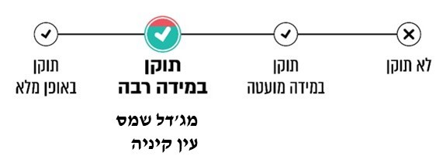

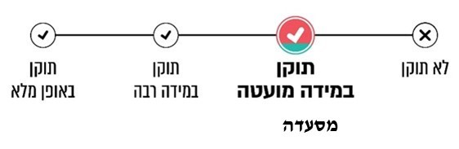

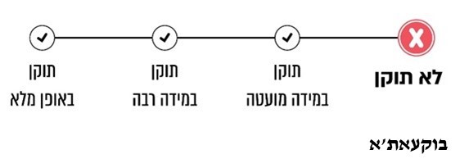

**משרד מבקר המדינה מציין לחיוב את פעולותיהן של המועצות המקומיות מג'דל שמס ועין קיניה, אשר התייעלו ושיפרו באופן ניכר את שיעור הגבייה בגין אספקת חשמל, בין היתר בשל נקיטת צעדים יזומים והשקעה בהתקנת מונים דיגיטליים וחכמים, מה שהוביל לגידול בהכנסות המועצות.** **המועצה המקומית מג'דל שמס הגדילה את הכנסות הגבייה שלה מ-17.6 מיליון ש"ח בשנת 2020 ל-24.8 מיליון ש"ח בשנת 2023 שיפור של כ-41%, ואילו המועצה המקומית עין קיניה שיפרה את הגבייה מ-3.5 מיליון ש"ח ל-4.8 מיליון ש"ח שיפור של כ-37%, באותה תקופה.**

**משרד מבקר המדינה ממליץ למועצות המקומיות מסעדה ובוקעאת'א להגדיל את מאמציהן לשיפור הגבייה בגין צריכת החשמל ולזרז את תהליך התקנת המונים הדיגיטליים. צעד זה צפוי לשפר את תהליכי הגבייה ולהביא להתייעלות כלכלית שלהן בתחום משק החשמל**.

בתשובת המועצה המקומית **בוקעאתא** צוין כי המועצה בוחנת אפשרות להחלפת מוני החשמל הקיימים, שהתגלו בחלוף הזמן כבעייתיים, במונים דיגיטליים אשר יאפשרו קריאה מרחוק, ניתוק חשמל באופן אוטומטי ואף טעינה מראש, כל זאת כדי להביא לשיפור ניכר בשיעור הגבייה בגין צריכת חשמל.

בתשובתה מסרה המועצה המקומית **מסעדה** כי הקצתה תקציב בסך כ-3.5 מיליון ש"ח לצורך התקנת מערכת מניית חשמל מרכזית ומונים חכמים. המועצה ציינה כי היא פירסמה בפברואר 2025, מכרז לקבלת הצעות להתקנת מונים דיגיטליים בכל רחבי היישוב אשר יאפשרו קריאה מרחוק וניתוק חשמל באופן אוטומטי. זאת לצד שימוש כרטיסי טעינה שיאפשרו גבייה שוטפת מלאה, גביית חובות ישנים וכן צמצום הפחת ברשת החשמל.

### פחת חשמל

הפחת בחשמל מוגדר כהפרש בין כמות החשמל (קילוואט-שעה[25]) שרוכשות המועצות לכמות החשמל שהן מוכרות לתושבים, ובכלל זאת למוסדות ציבור. הפחת יכול שינבע מהתנגדותם הסגולית של הרכיבים ברשת החשמל, המושפעת בין השאר מעומסי החשמל וסוגי הכבלים. עם זאת הביקורת העלתה כי במועצות המקומיות הסיבה העיקרית לפחת היא תופעת גניבות החשמל. תופעת גניבות החשמל מתעצמת בעת עומסים כבדים על רשת החשמל בחודשי החורף והקיץ הקיצוניים באופן מיוחד.

#### הביקורת הקודמת

הליקוי בדוח הקודם: בביקורת הקודמת עלה כי הפחת בגין צריכת החשמל במועצות המקומיות היה גבוה. כך למשל עלה כי הפחת לשנים 2017-2015 במועצה המקומית **מג'דל שמס** הסתכם בממוצע בכ-15%; במועצה המקומית **בוקעאת'א** ב-30%; ובמועצה המקומית **מסעדה** בכ-16%.

בדוח הקודם ציין משרד מבקר המדינה כי שיעור הפחת במועצה המקומית **עין קיניה** ירד מכ-20% בשנת 2014 לכ-6.5% בשנים 2017-2015, בזכות מונים חכמים שהתקינה המועצה בשנת 2015, המסוגלים לשגר את נתוני הקריאה בכל רגע נתון, שינוי שיטת חישוב התשלום לצרכנים בעיתיים באמצעות תשלום מראש עבור צריכת החשמל.

עוד עלה בדוח הקודם כי המועצה המקומית **מג'דל שמס**, שהיא צרכנית החשמל הגדולה ביותר מבין ארבע המועצות המקומיות, הפסידה בכל אחת מהשנים 2017-2014 כ-2.5 מיליון ש"ח, בשל הפחת שברובו נובע מגניבת חשמל על ידי הצרכנים. כמו כן, שיעור הפחת במועצה המקומית **בוקעאת'א** היה גבוה מאוד 30% בכל אחת מהשנים 2017-2014 ועל כן היא הפסידה בכל שנה כ-1.1 מיליון ש"ח.

**בתגובה על ממצאי הביקורת הקודמת** מסרה המועצה המקומית **מג'דל שמס** כי היא פועלת לשפר את השירות של אספקת החשמל לתושבים, וכן כי היא פועלת לצמצם את שיעור הפחת על ידי התקנת קריאות מונים חכמים המאפשרים לבצע פעולות בשליטה מרחוק, כגון ניתוק וחיבור לחשמל ותשלום מראש.

ההמלצה בדוח הקודם:משרד מבקר המדינה העיר בדוח הקודם לשלוש המועצות המקומית **מג'דל שמס**, **בוקעאת'א** ו**מסעדה** כי הפחת הגבוה בחשמל מעיד על ניהול לקוי של מערכת החשמל וכי משמעותו אובדן הכנסות שפוגע ביכולתן הכספית של המועצות לשדרג, לשפר ולפתח את רשתות החשמל שלהן, וכן ביכולתן לספק שירותים אחרים לתושביהן.

#### ביקורת המעקב

**בביקורת המעקב עלה כי חל שיפור ניכר בנתוני הפחת, בייחוד בשלוש המועצות המקומיות בוקעאת'א, מסעדה ומג'דל שמס.**

תרשים 3: **שיעור הפחת בחשמל בשנים 2023-2021 בארבע המועצות המקומיות שנבדקו**

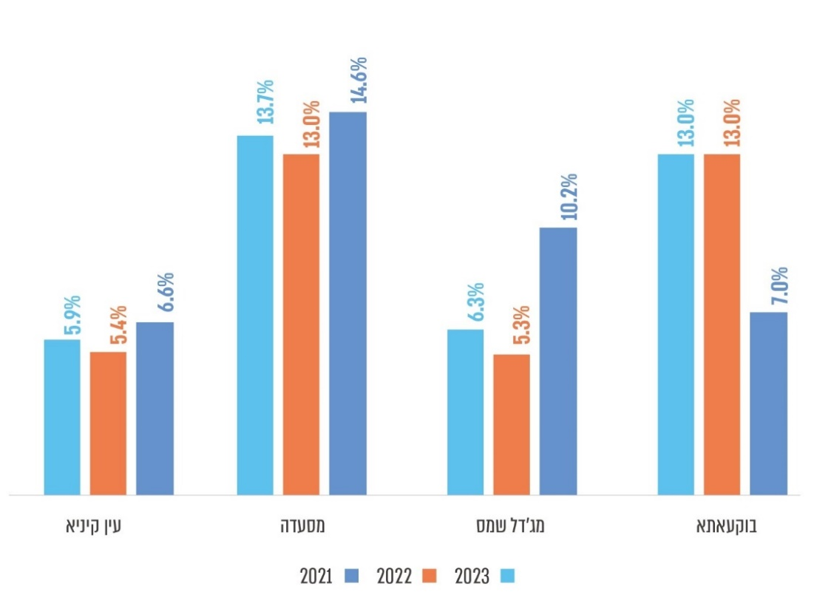

על פי נתוני המועצות המקומיות, בעיבוד משרד מבקר המדינה.

**מהלוח עולה כי בהשוואה לנתוני הפחת שהיו בביקורת הקודמת במועצה המקומית בוקעאת'א נרשמה ירידה ניכרת בפחת, מ-30% ל-7% בשנת 2021 ועלייה ל13% בהתאמה בשנים 2023-2022. במועצה המקומית מג'דל שמס חלה ירידה חדה של כ-5% בשנים 2022 ו-2023 לעומת 2021, מה שמעיד על שיפור במצב. במועצה המקומית מסעדה חל שיפור בנתוני הפחת לעומת הביקורת הקודמת, ובממוצע שנתי ירד הפחת מכ-16% בשנים 2017-2015 לכ-13.7% בשנים 2023-2021. ביישוב עין קיניה שיעור הפחת הוא הנמוך ביותר, ובממוצע היה כ-6% בלבד.**

**בביקורת הקודמת עלה כי הפחת בצריכת החשמל במועצות המקומיות היה גבוה משמעותית ביחס לפחת המקובל בחברת החשמל למעט עין קיניה. בביקורת המעקב עלה כי הליקוי טופל ונרשם שיפור משמעותי בנתוני הפחת, במיוחד במועצה המקומית מג'דל שמס, וכי המועצה המקומית עין קיניה שמרה על שיעור פחת נמוך.**

**מידת תיקון הליקוי**



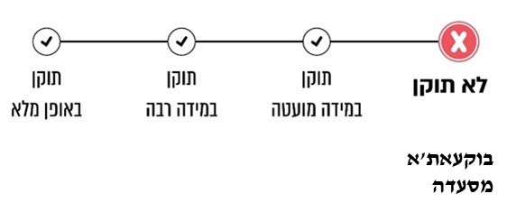

בתשובת המועצה המקומית **מסעדה** נמסר כי המהלך של התקנת המונים החכמים עשוי לפתור או לצמצם במידה ניכרת את בעיית הפחת ברשת החשמל.

**משרד מבקר המדינה רואה בחיוב את הירידה בנתוני הפחת בארבע המועצות המקומיות, עם זאת הוא ממליץ למועצות המקומיות בוקעאת'א ומסעדה לבצע בירור יסודי למקור הפחת שלהן,** **ויש צורך להתמודד עם הפחת המשמעותי בחשמל. שכן שיעור פחת גבוה בחשמל הוא נטל כלכלי על תקציבן. על המועצות המקומיות בוקעאת'א ומסעדה לבחון דרכים לשיפור ניהול משק החשמל ולהקטנת הפחת.**

### קביעת תעריף החשמל

תעריפי החשמל בישראל ודרכי עדכונם נקבעים על ידי רשות החשמל, שמונתה מתוקף חוק משק החשמל כגוף המסדיר שירותים ציבוריים בתחום החשמל ומפקח עליהם. על התעריפים לשקף את העלויות הכרוכות בייצור החשמל ובחלוקתו לקבוצות הלקוחות השונות; עליהם להיות בהירים ופשוטים, כך שיובנו על ידי כל צרכני החשמל. תעריף החשמל כולל שני רכיבים: תשלום קבוע ותשלום בעד צריכת החשמל.

#### הביקורת הקודמת

בביקורת הקודמת עלה כי ארבע המועצות המקומיות **מג'דל שמס**, **בוקעאת'א**, **מסעדה** ו**עין קיניה** נהגו לגבות עד יולי 2017 תעריף גבוה יותר מהתעריף שקבעה הרשות לשני הרכיבים[26].

הליקוי בדוח הקודם: בדוח הקודם ציינו המועצות המקומיות **מג'דל שמס**, **בוקעאת'א**, **מסעדה** ו**עין קיניה** כי הן גבו תעריף גבוה יותר מהתעריף שקבעה רשות החשמל כדי לכסות הן את מחיר החשמל הן את שאר ההוצאות הנלוות לתפעולה ולאחזקתה של רשת החשמל, כגון תחזוקה, שכר עובדים, פחת וציוד וחובות מסופקים.

**בביקורת הקודמת העיר משרד מבקר המדינה לארבע המועצות המקומיות כי הוא רואה בחומרה את העובדה שהן גבו במשך שנים מתושביהן תעריפי חשמל הגבוהים יותר מאלה שקבעה רשות החשמל, וזאת בניגוד לדין.**

ההמלצה בדוח הקודם:משרד מבקר המדינה העיר לרשות החשמל ולמשרד הפנים כי היה עליהם, כל גוף בהתאם לסמכותו ולתחום אחריותו, לפקח על תעריפי החשמל שגבו המועצות מתושביהן ולמנוע מהן גביית תעריפים הגבוהים יותר מן התעריף שקבעה רשות החשמל.

#### ביקורת המעקב

**בביקורת המעקב** עלה כי ארבע המועצות המקומיות **מג'דל שמס**, **בוקעאת'א**, **מסעדה** ו**עין קיניה** תיקנו את הליקוי והן מחייבות את הצרכנים בתעריף שגובה חברת החשמל. עוד נמצא כי המועצות המקומיות **מג'דל שמס** ו**עין קיניה** קונות את החשמל מספקים פרטיים ולא מחברת החשמל בהנחה שהגיעה עד ל-7%, והן מוכרות אותו לתושבים בהתאם לתעריף שנקבע על ידי רשות החשמל. יצוין כי ההנחה אינה מגיעה לצרכן הסופי ומי שמרוויח מהפער במחירים אלה הן המועצות. רשות החשמל מסרה למשרד מבקר המדינה כי המועצות בתור מחלק היסטורי אינן מחויבות על פי דין להעביר את ההנחה לצרכנים.

המועצות המקומיות **מג'דל שמס** ו**עין קיניה** ציינו לפני נציגי משרד מבקר המדינה, בביקורת המעקב, כי ההכנסות העודפות בשל רכישת החשמל מספק פרטי במחיר זול מזה שמספקת חברת החשמל משמשות אותן לשדרוג והשקעה בתשתיות החשמל.

**בביקורת הקודמת עלה כי המועצות המקומיות מג'דל שמס, בוקעאת'א, מסעדה ועין קיניה גבו תעריף גבוה יותר מהתעריף שקבעה רשות החשמל. בביקורת המעקב עלה כי הליקוי תוקן באופן מלא, וכי ארבע המועצות המקומיות גובות תעריפי חשמל מהצרכנים בהתאם לחוק. המועצות מג'דל שמס ועין קיניה קונות את החשמל מספקים פרטיים, ולא מחברת החשמל, בהנחה שהגיעה עד ל-7%, ומוכרות אותו לתושבים בהתאם לתעריף שקבעה רשות החשמל.מומלץ ששתי המועצות מג'דל שמס ועין קיניא ינצלו את הרווחים מההנחה שהן מקבלות וישקיעו אותם בשיפור רשת החשמל בתחומן.**

**מידת תיקון הליקוי**

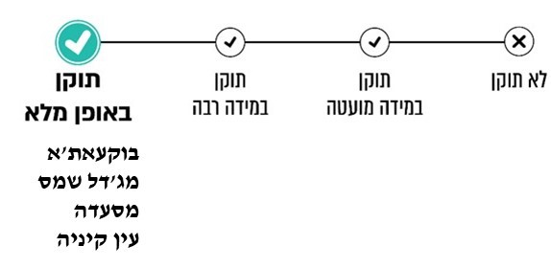

**משרד מבקר המדינה ממליץ למועצות המקומיות מג'דל שמס ועין קיניה לבדוק את היקף הכנסותיהן מתעריף החשמל בהשוואה להשקעותיהן בתחזוקה השוטפת ובשדרוג תשתית החשמל, ולבחון את האפשרות לזקוף את ההנחה או חלק ממנה לטובת תושביהן הצרכנים.**

בתשובתה ציינה המועצה המקומית **בוקעאת'א** כי היא בוחנת רכישת חשמל מוזל כדי להביא להוזלה של עלויות החשמל. בהתייחס לקביעת תעריף החשמל יש לציין שהמועצה הנוכחית הצמידה את תעריף החשמל שהיא גובה כפי שנקבע על ידי רשות החשמל.

### סיכום

**חשמל הוא מצרך בסיסי וחיוני לכלל האוכלוסייה וקיימת חשיבות רבה לאספקתו הסדירה והבטיחותית, בייחוד במקרים של מצב רפואי קשה, של מזג אוויר קיצוני המאפיין את עונות החורף במועצות המקומיות ברמת הגולן ושל מצב ביטחוני מיוחד כפי שהיה במועד הביקורת.**

**על אף השיפור שחל בניהול משק החשמל, בשדרוג הרשת, בהעלאת שיעורי הגבייה ובירידת הפחת בחשמל במועצות המקומיות מג'דל שמס, מסעדה ועין קיניה, ממצאי ביקורת המעקב מלמדים על המשך קיום כשלים בניהול משק החשמל בארבע המועצות המקומיות הדרוזיות ברמת הגולן מג'דל שמס**, **בוקעאת'א**, **מסעדה ועין קיניה. המועצות המקומיות מסעדה, בוקעאת'א ועין קיניה לא השלימו הסדרת חלוקת החשמל ואספקתו כנדרש על פי חוק. המועצה המקומית מג'דל שמס נמצאת בתהליך מתקדם להעברת רשת החשמל שלה לחברת החשמל, בהתאם למתווה שנקבע בהחלטת רשות החשמל ממאי 2022, אך המעבר עדיין לא הושלם בין היתר בגלל אי-מיפוי של הרשת ואי-ביצוע סקר נכסים.**

**בביקורת המעקב נמצא כי ארבע המועצות המקומיות שנבדקו אינן מבקשות מהתושב המבקש לחבר את ביתו לחשמל להמציא תעודת גמר (טופס 4) כתנאי לחיבור. עוד נמצא בביקורת המעקב כי המועצות המקומיות בוקעאת'א, עין קיניה ומסעדה לא ביצעו מדידות של עוצמת הקרינה במתקני החשמל ולא בדקו אם קיימת חריגה ברמות החשיפה של תושביהן לקרינה. נוסף על כך, ארבע המועצות המקומיות אינן מנהלות את משק החשמל שלהן כמשק סגור ונפרד, כמתחייב מהנחיות משרד הפנים. על המועצות המקומיות בוקעאתא, מג'דל שמס, מסעדה, ועין קיניה לפעול לתיקון ליקויי בטיחות הנוגעות לרשת החשמל בתחומן, ולטפל לאלתר בסכנות הנשקפות ממנה.**

**עוד נמצא כי שיעורי הגבייה במועצה המקומית מג'דל שמס בגין צריכת חשמל בשנים   
2024-2020 עלו באופן עקבי והסתכמו בממוצע בכ-91%, וכי במועצה המקומית עין קיניה שיעורי הגבייה היו גבוהים מאוד והסתכמו בממוצע בכ-99%. לעומת זאת במועצה המקומית בוקעאת'א ירדו שיעורי הגבייה בכ-20% בשנים 2023-2021 ביחס לשיעורם בשנת 2020 והיו בממוצע כ-51% בלבד, ובמועצה המקומית מסעדה שיעורי הגבייה עמדו בממוצע על כ-84% בממוצע בשנים 2023-2020 בלבד. המשמעות של שיעור גבייה נמוך היא אובדן הכנסה של מיליוני ש"ח והגדלת הנטל על המועצות המקומיות.**

**נוכח הימשכות המצב הקיים שבו אספקת החשמל במועצות המקומיות הדרוזיות ברמת הגולן אינה מפוקחת על ידי גוף מקצועי ואינה עומדת בהכרח בסטנדרטים של רשות החשמל, מומלץ כי ארבע המועצות המקומיות הדרוזיות יפעלו מול רשות החשמל, וככל הנדרש מול חברת החשמל, להסדרת פעילות חלוקת החשמל ואספקתו בתחום שיפוטן, בהתאם למתווה שפרסמה רשות החשמל משנת 2022. זאת במטרה להבטיח חלוקה ואספקה של החשמל בדרך תקינה ויעילה וכן להבטיח את שיפור השירות לתושבים, תוך שמירה על שלומם ובטיחותם.**

1. הרשויות המקומיות כוללות עיריות, מועצות מקומיות ומועצות אזוריות.
2. רשות החשמל, מדריך לפתיחת מקטע הספקת החשמל לתחרות (9.11.21).
3. מקטע החלוקה הוא מונופול טבעי. כלומר, הוא אינו נתון לתחרות אלא מסור לגוף אחד בשל היעדר היגיון כלכלי בקיומה של תחרות בגדרו. בשנת 2021 החלה פתיחת מקטע אספקת החשמל לתחרות וניתנה אפשרות לצרכנים לעבור לספקים פרטיים.
4. בג"ץ 351/80 **חברת החשמל למחוז ירושלים נ' שר האנרגיה והתשתית** (פורסם במאגר ממוחשב, 16.2.81). ראו גם בג"ץ 4988/19 ‏‏**סיגלית רוזנצווייג מויסה נ' הרשות לשירותים ציבוריים חשמל** (פורסם במאגר ממוחשב, 20.1.22), לפיו הזכות לאספקת חשמל היא בעלת זיקה מובהקת לזכות לקיום מינימלי בכבוד, זכות שהוכרה בפסיקה כחלק מהזכות החוקתית לכבוד האדם.
5. מבקר המדינה, **דוחות על הביקורת בשלטון המקומי לשנת 2019** (2019), "אספקת חשמל במועצות המקומיות הדרוזיות ברמת הגולן", עמ' 329.
6. 6 ההבדל בין זיכיון לבין משטר רישיונות הוא שבמשטר הרישיונות כל מי שעומד בתנאים יכול לקבל את הרישיון, ואילו זיכיון הוא זכות שמעניקות הממשלה או רשות שלטונית אחרת ליזם לצורך ניצולו של נכס ציבורי, כדוגמת משאב טבע, כדי לספק שירות ציבורי מטעמו של מעניק הזיכיון לתקופה מוגדרת.
7. סעיף 1 לחוק משק החשמל.
8. בג"ץ 9204/05 **קדמאני נגד חברת החשמל בע"מ ואח'** (פורסם במאגר ממוחשב, 18.4.10).
9. "מחלק היסטורי" כהגדרתו לצורך המתווה הוא כל גוף, לרבות מועצה מקומית, קיבוץ, מושב, יישוב קהילתי או יישוב אחר, אשר מקיים את התנאים הבאים: הוא בעל זכויות במקרקעין המשמשים לו מקום צרכנות ובעל זכויות בתשתית חשמל המשמשת אותו לחלוקת חשמל לתושביו. אותו גוף מבצע פעילות של רכישת חשמל במתח גבוה, חלוקה ואספקת חשמל בשטח החלוקה שלו, אף אם עדיין לא קיבל אישור של ראש אגף רישוי רשות החשמל בדבר הכרתו כמחלק היסטורי בהתאם להחלטות הרשות.
10. הרשות לשירותים ציבוריים-חשמל, החלטה שהתקבלה בישיבה 391 (7.1.13) והחלטה שהתקבלה בישיבה 461 (11.5.2015).
11. הרשות לשירותים ציבוריים-חשמל, החלטה 63204, "קביעת אמת מידה מס' 35לח - העברת תשתית בין מחלקים" (18.5.22).
12. הרשות לשירותים ציבוריים-חשמל, החלטה 69204 "תיקון אמת מידה מס' 35לח - העברת תשתית בין מחלקים" (30.6.24).
13. הרשות לשירותים ציבוריים-חשמל, החלטה 69204 "תיקון אמת מידה מס' 35לח - העברת תשתית בין מחלקים", סעיף ד' (30.6.2024).
14. התשלום יחושב לפי הקבוע בלוחות תעריפים 4.4 - "עבודות על חשבון אחרים" במועד העברת הרשת, בניכוי פחת קו ישר ל-30 שנה (להלן: "סכום התשלום"). ככל שסכום התשלום הוא שלילי ייחשב סכום התשלום לאפס, כך שבכל מקרה לא ישלם המחלק המעביר למחלק הדומיננטי כל תשלום עבור העברת הרשת.
15. מבקר המדינה, **דוח על הביקורת בשלטון המקומי לשנת 2009,** בפרק "הוועדה המקומית לתכנון ובנייה מעלה החרמון", עמ' 960.
16. בהתאם לתקנות האגודות השיתופיות (סוגי אגודות), תשנ"ו-1995, אגודה שיתופית חקלאית מתמקדת בעיקר בפעילות חקלאית. חבריה, כולם או מקצתם, עוסקים בחקלאות, כגון עיבוד שטחים חקלאיים, שיווק תוצרת חקלאית, ושירותים נוספים לחקלאים. דוגמה לאגודות שיתופיות חקלאיות הן קיבוצים ומושבים, שבהם השיתוף מתבצע בתחומי הייצור, הצריכה, החינוך והתרבות.
17. על פי סעיף 2 לחוק הקרינה הבלתי מייננת הממונה הוא מי שהשר להגנת הסביבה הסמיכו להיות הממונה לעניין הוראות חוק הקרינה.
18. קיימות המלצות לסף של עד 1,000 מיליגאוס לחשיפה אקוטית קצרת טווח (חשיפה רגעית). כן קיימת המלצה לתכנון מתקני חשמל לפי סף לחשיפה ממושכת של 2 מיליגאוס ובמקרים מיוחדים של עד 4 מיליגאוס.
19. כהגדרתם בחוק הקרינה הבלתי מייננת, התשס"ו-2006. "מיתקני רשת החשמל" - מתקנים המשמשים לייצור, להולכה, לחלוקה ולהספקה של חשמל, כולל קווי מתח עליון, קווי מתח עילי ותת-קרקעי, תחנות משנה והשנאה וקווי מתח נמוך, עד שלב החלוקה הביתית.
20. אתר המרשתת של המשרד להגנת הסביבה בנושא "חשיפה לקרינה אלקטרומגנטית בתדר רשת החשמל". קרינה מרשת החשמל נמדדת על ידי עוצמת השדה המגנטי ביחידות של מיליגאוס. ראו גם מבקר המדינה, **דוחות על הביקורת בשלטון המקומי לשנת 2014**, בפרק "טיפול רשויות מקומיות בקרינה בלתי מייננת במוסדות חינוך", עמ' 193.
21. ראו לדוגמה עדכון בנוגע לחשיפה לקרינה ובריאות הציבור (8.10.23).
22. שנאי הוא מכשיר אלקטרומגנטי שמעביר אנרגיה חשמלית ממערכת זרם חילופין אחת למערכת זרם חילופין אחרת. השנאי הוא רכיב מרכזי ברשת החשמל הארצית, המאפשר המרת מתח גבוה למתח המתאים לשימוש במכשירים חשמליים.
23. ת"פ (שלום ת"א) 3935/02 **פרקליטות מחוז ת"א - פלילי** נ' **חברת החשמל לישראל בע"מ** (פורסם במאגר ממוחשב, 20.12.05).
24. צרור - כמה מוליכי רשת אווירית מבודדים, מפותלים ביניהם ומיועדים להתקנה משותפת. ייתכן שבאותו צרור יהיו מוליכים השייכים לקווים או למעגלים שונים.
25. היחידה קילוואט-שעה (קוט"ש) מציינת את כמות האנרגייה הנצרכת (או מסופקת) בהפעלת הספק של ואט אחד במשך שעה אחת. קוט"ש השווה ל־1,000 ואט לשעה הוא גודל שימושי למדידת צריכת האנרגייה. הצריכה נמדדת על ידי מונה החשמל ביחידות מידה של קוט"ש.
26. בפברואר 2015 נקבע תעריף החשמל על ידי רשות החשמל ל-57.35 אגורות לקוט"ש ביתי; המועצה המקומית בוקעאת'א גבתה 67.65 אגורות לקוט"ש (בממוצע); המועצה המקומית מסעדה גבתה 66 אגורות לקוט"ש; המועצה המקומית מג'דל שמס גבתה 72 אגורות לקוט"ש; המועצה המקומית עין קיניה גבתה 65 אגורות לקוט"ש.